เอกสารความต้องการระบบ
(Software Requirement Specification)

โครงการพัฒนาระบบ
Website for Drop Box

สารบัญ
1. บทนำ (Introduction) 3
1.1. วัตถุประสงค์ของเอกสาร (Objective) 3
1.2. ส่วนของเอกสารและรายละเอียดของเอกสาร 4
1.2.1. วัตถุประสงค์ของเอกสาร (Objective of Document) 4
1.2.2. ขอบเขตของการพัฒนาซอฟต์แวร์ (Scope of Development Project) 4
1.2.3. คำจำกัดความ (Definitions) 7
1.2.4. การอ้างอิงเอกสาร (References) 7
2. ความต้องการทั่วไป (General Requirement) 8
3. Screen Flow 8
3.1. หน้าเข้าสู่ระบบ (Login) 8
3.2. หน้าแรก (Home) 11
3.3. หน้าการกำหนดผู้ใช้ระบบ (User Management) 13
3.4. หน้ากำหนดเส้นทาง (Price List) 16
3.5. หน้าทะเบียนรถ 19
3.6. หน้าทะเบียนลูกค้า 22
3.7. หน้ารายการวิ่งรถ 25
3.8. หน้ารายการวางบิล 28
3.9. หน้าหักค่าใช้จ่าย 34
3.10. หน้ารายการใบสำคัญจ่าย 40
3.11. หน้ารายงานวางบิลค่าขนส่ง 46
3.12. หน้ารายงาน KPI ตามประเภทรถ 48
3.13. หน้ารายงานสรุปการหักของพนักงาน 53
3.14. หน้ารายงานต้นทุน 56
3.15. หน้ารายงานสรุปการวิ่งรถ 59

บทนำ (Introduction)
วัตถุประสงค์เอกสาร
เอกสารนี้จัดทำขึ้นโดย บริษัท คิวบ์ ซอฟท์เทค จำกัด (“Cube SoftTech”) ตั้งอยู่ที่ สำนักงานเลขที่ 1505 ชั้น15 อาคารสีลมเซ็นเตอร์ ถนน สีลม แขวงสุริยวงศ์ เขตบางรัก กรุงเทพมหานคร 10500 โดยมีจุดประสงค์เพื่อนำเสนอ การออกแบบและพัฒนาระบบงาน Website For Drop Box สำหรับ บริษัท นวกิจประกันภัย จำกัด และประเมินขอบเขตการดำเนินงานของโครงการ

ความเป็นมาและวัตถุประสงค์ของโครงการ
เนื่องจาก ปัจจุบันการเรียกร้องค่าสินไหมรถยนต์ของผู้เอาประกันกับบริษัทนวกิจฯ สามารถทำได้ 4 ช่องทางได้แก่ โทรติดต่อโดยตรง การเข้ามาติดต่อบริษัทโดยตรง การเคลมผ่านอู่คู่สัญญาที่ใช้ระบบ E-Claim และการติดต่อผ่านทาง Fax-Claim ซึ่งช่องทางการเคลมของศนูย์บริการและอู่คู่สัญญาที่ติดต่อผ่านทาง Fax-Claim ยังไม่สามารถติดตามสถานะของงานแต่ละงานได้ว่าอยู่ในขั้นตอนใดแล้ว ส่งผลให้ขั้นตอนการตรวจสอบสถานะงานในปัจจุบันยุ่งยาก ซับซ้อน และอาจทำให้การบริการจ่ายค่าสินไหมแก่ผู้เอาประกันล่าช้า
ดังนั้นเพื่อแก้ปัญหาดังกล่าวจึงพัฒนาเว็บไซต์นวกิจฯให้มีฟังก์ชั่นการรองรับระบบตรวจสอบสถานะงานของช่องทาง Fax-Claim เพื่ออำนวยความสะดวกในการตรวจสอบสถานะงานของศูนย์บริการ อู่คู่สัญญา และเจ้าหน้าที่ปฏิบัติงานบริษัทนวกิจฯ
ผู้ที่เกี่ยวข้องกับการใช้งานระบบประกอบด้วย ผู้ดูแลระบบ (admin), ผู้ใช้ระดับพนักงาน (Officer), ผู้ใช้ระดับหัวหน้างาน (manager), ผู้ใช้งานของ อู่คู่สัญญา หรือ ผู้ใช้งานของ Dealer

ส่วนประกอบของเอกสาร (Details of Document)
ในเอกสารความต้องการฉบับนี้ ประกอบด้วย หัวข้อเรื่อง ดังนี้
- รายละเอียดความต้องการของระบบ (Requirement Specification)
- Screen Flow ของหน้าจอการทำงาน

วัตถุประสงค์ของเอกสาร (Objective)
เอกสารรายละเอียดความต้องการของระบบ (Software Requirement Specification : SRS) ฉบับนี้ จัดทำโดยอ้างอิงจากเอกสาร โครงการพัฒนาระบบ website for drop box (website drop box requirement spec v1,1) เพื่อให้ผู้พัฒนาระบบและ ทางผู้ใช้งานของทาง นวกิจประกันภัย ฯ ใช้เป็นเอกสารในการอ้างอิงข้อสรุปความต้องการของระบบ และเพื่อให้เกิดความเข้าใจจุดประสงค์ เป้าหมายและขอบเขตของโครงการให้ครบถ้วนตรงกัน รวมไปถึงเพื่อให้ได้ทิศทางการทำงานเป็นไปในทางเดียวกัน ซึ่งจะส่งผลให้งานที่ได้มีประสิทธิภาพมากที่สุด

ส่วนของเอกสารและรายละเอียดของเอกสาร

วัตถุประสงค์ของเอกสาร (Objective of Document)
- ใช้สำหรับเป็นเอกสารในการอ้างอิงการพัฒนาระบบ
- ใช้สำหรับเป็นเอกสารในการอ้างอิงขอบเขตในการพัฒนาระบบ
- ใช้เป็นเอกสารในการอ้างอิงการจัดทำเอกสารทดสอบระบบ
- ใช้อธิบายโครงสร้างความสัมพันธ์ของระบบในส่วนต่างๆ
- ใช้อธิบายรายละเอียดของส่วนต่างๆในระบบ

ขอบเขตของการพัฒนาซอฟต์แวร์ (Scope of Development Project)
โครงการพัฒนาระบบ Website For Drop Box เป็นโครงการที่ถูกกำหนดให้รองรับการทำงานของทีมสินไหม กับทางอู่คู่สัญญา และ Dealer ทีไม่ได้เข้าระบบ E-Claim หากแต่ปัจจุบันใช้เป็นระบบ Fax claim หรือ File drop box ขอบเขตโครงการนี้ จะพัฒนา web base application ขึ้นมาเพื่อแก้ปัญหา ในส่วนของแจ้งปัญหาแบบ Fax claim โดยรายละเอียดของขอบเขต จะประกอบไปด้วย
การออกแบบ Prototype
การออกแบบ โครงสร้างฐานข้อมูล
การพัฒนาระบบงาน และทดสอบ
การจัดทำเอกสารที่เกี่ยวข้อง
การจัดฝึกอบรมผู้ใช้งาน

โครงสร้างเว็บไซต์ (Sitemap)

No. | Feature/Detail |  | Detail
 | ระบบบำรุงดูแลรักษาผู้ใช้งานในระบบ
- Function Create User login link จาก หน้าจอ Register บริษัท คู่ค้า
- Function กำหนดสิทธิการใช้งาน
- Function กำหนดสิทธิผู้ใช้งานให้กับ User
- Function หน้าจอ Maintenance ผู้ใช้งานระบบ
- Function Log monitor
 | การกำหนดข้อมูลตั้งต้น
- Register ข้อมูลอู่
- Register ข้อมูล Dealer
- หน้าจอ กำหนดค่าประเภทบริการ
- หน้าจอ กำหนดประเภทของสถานะ
- หน้าจอ กำหนดประเภทของ Action
3. | Process Print Claim form
- โปรแกรม หน้าจอสำหรับรับข้อมูล เพื่อสร้างใบเคลม
- โปรแกรม สร้าง รายงาน Pre-Printed-form ใบเคลม
- โปรแกรม พิมพ์ Claim form
- มี Function ไปดึงข้อมูลจาก Genius
- โปรแกรม พิมพ์ประวัติความเสียหาย (แบบแยก)
- โปรแกรม Upload File สำหรับอนุมัติซ่อมใหม่ (ขอ Claim ครั้งแรก)
- โปรแกรม แจ้งเตือนกรณีเลขทะเบียนรถมีเรื่องแจ้งขออนุมัติซ่อมค้างอยู่ (ยังไม่อนุมัติวางแจ้งหนี้หรือ Reject)
Claim Status
- หน้าจอสำหรับดูสถานะงานและ Upload file เพิ่มเติมของรายการต่างๆของศูนย์บริการ
- หน้าจอสำหรับการยืนยันการส่งเอกสารเพิ่มเติมของศูนย์บริการ
4 | Process ทีมสินไหม
- หน้าจอสำหรับตอบผลการอนุมัติซ่อมของทีมสินไหม
- หน้าจอสำหรับยืนยันการตอบผลการอนุมัติซ่อม
- หน้าจอแสดงประวัติการดำเนินการของแต่ละรายการ โดยสามารถบันทึกประวัติการทำงานอยู่ในรูปแบบของ Excel ได้
- หน้าจอสำหรับดูข้อมูล Account group
- หน้าจอสำหรับเลือก Account group ที่ต้องการแก้ไขข้อมูล
- หน้าจอสำหรับการแก้ไขข้อมูล Account group
- หน้าจอยืนยันการแก้ไขข้อมูล Account group
- หน้าจอเพื่อเลือก Account group ที่ต้องการลบ
- หน้าจอยืนยันการลบ Account group
- หน้าจอสำหรับการเพิ่มข้อมูล Account group ของศูนย์บริการ
- หน้าจอสำหรับเพิ่มข้อมูล Account group ของ นวกิจประกันภัย ฯ
- หน้าจอสำหรับการยืนยันเพื่อเพิ่มข้อมูล Account group ของ นวกิจประกันภัย ฯ
- หน้าจอสำหรับการ Upload ข้อมูลของ Account group
- หน้าจอสำหรับการ preview ข้อมูล Account Group ที่ต้องการจะ upload
5 | การบำรุงดูแลรักษาระบบ การใช้งานของผู้ใช้งาน
- หน้าจอสำหรับดูข้อมูลของ User Account
- หน้าจอสำหรับปลดล็อค Password
- หน้าจอเพื่อเลือก User Account ที่ต้องการแก้ไขข้อมูล
- หน้าจอสำหรับแก้ไขข้อมูลของ User Account
- หน้าจอยืนยันการแก้ไขข้อมูลของ User Account
- หน้าจอเพื่อเลือก User Account ที่ต้องการลบ
- หน้าจอยืนยันการลบข้อมูลของ User Account
- หน้าจอสำหรับการเพิ่มข้อมูล User Account
- หน้าจอสำหรับการยืนยันเพื่อเพิ่มข้อมูล User Account
- หน้าจอสำหรับการ upload ข้อมูล User Account
- หน้าจอสำหรับการ preview ข้อมูล User Account ที่ต้องการจะ upload
- หน้าจอสำหรับ Admin เพื่อเลือกรายการที่จะทำการยกเลิกออกจากระบบ
- หน้าจอสำหรับ Admin เพื่อยืนยันการยกเลิกรายการ
No. |  | Feature/Detail |  | Detail
 |  | ออกแบบและพัฒนาระบบ Maholan Transport Phase1
- สร้างหน้าจอกรอกข้อมูลการวิ่งรถ เพื่อทราบรายการข้อมูลการวางบิลรายวัน
- รองรับการค้นหาด้วย keyword อาทิ เลขที่บิล, ทะเบียนรถ, ประเภทรถ, จังหวัด
- มีการจัดหมวดหมู่ของต้นทางที่อยู่ในบริษัทเดียวกัน ได้แก่
- 3M , Animal Health
- เพิ่มเติมลูกค้าได้เอง โดยระบุชื่อลูกค้า และข้อมูลปลายทาง เพื่อตั้งค่าเบิก/จ่ายได้
- สร้างหน้าจอกรอกข้อมูลการวางบิลรถขนส่ง เพื่อแจ้งค่าใช้จ่ายให้กับลูกค้า
- การออกหมายเลขใบวางบิลซ้ำไม่ได้
- สามารถแก้ไขสถานะใบวางบิล เช่น ออกใบวางบิล, รอการชำระ, ชำระเงินเรียบร้อย
- สามารถเลือกการชำระแบบเงินสด และแบบเช็คธนาคาร
- วันที่วางบิลจะต้องเป็นวันเดียวกับวันที่พิมพ์
- ยกเลิกใบวางบิลได้ และสร้างใบใหม่ได้
- มีระบบแจ้งเตือนกรณีเลือกมีช่วงซ้ำ
- สร้างหน้าจอสำหรับลงทะเบียนรถ
- เก็บข้อมูลเกี่ยวกับประวัติของรถที่ใช้งานภายในบริษัท
- ข้อมูลจะถูกเก็บอยู่ในส่วนข้อมูลหลัก (Master) เพื่อค้นหาได้
- สร้างหน้าจอสำหรับข้อมูลพนักงานขับรถ
- เก็บข้อมูลเกี่ยวกับประวัติพนักงานที่รับผิดชอบเป็นผู้ขับรถขนส่ง
- ข้อมูลจะถูกเก็บอยู่ในส่วนข้อมูลหลัก (Master) เพื่อค้นหาได้
- ตั้งค่ารายการหักค่าใช้จ่าย ประเภท 20 งวด หักเดือนละ 1 งวด, หรือหักรายปี, ห้กระบุจำนวน หรือหัก % ได้
- สร้างหน้าจอสำหรับข้อมูลลูกค้า
- เก็บข้อมูลเกี่ยวกับลูกค้าที่อยู่ในเครือ เช่น 3M, A/H
- ข้อมูลจะถูกเก็บอยู่ในส่วนข้อมูลหลัก (Master) เพื่อค้นหาได้
- สร้างตารางแสดงเส้นทาง/ราคาที่เบิกได้
- แสดงหน้าต่างรูปแบบของตารางเส้นทางของการขนส่ง
- สามารถบอกเส้นทางของแต่ละโซน แบ่งออกเป็น โซน A โซน B โซน C
- สามารถบอกราคาที่เบิก/จ่ายตามเส้นทาง ได้แก่
- กทม. ราคา 1300 บาท
- ตจว. ราคา 1800 บาท
- โคราช ราคา 2800 บาท
- ออกใบวางบิลแจ้งค่าใช้จ่ายให้กับลูกค้า
- สามารถพิมพ์ออกทางเครื่องพิมพ์ได้ กำหนดเป็น .pdf
- เป็นรายละเอียดข้อมูลเกี่ยวกับค่าใช้จ่ายการขนส่งแก่ลูกค้า
- ออกใบสำคัญจ่ายให้พนักงาน และใบหักภาษี ณ ที่จ่าย
- สามารถพิมพ์ออกทางเครื่องพิมพ์ได้ กำหนดเป็น .pdf
- แสดงยอดเงินที่ต้องจ่ายให้กับพนักงานขับรถแต่ละรายบุคคล
- เลือกใช้การตั้งค่าการหักค่างวด แบบรายเดือน, รายปี และหัก % ได้
- สามารถระบุค่าหักอื่นๆ แบบระบุจำนวนเงิน ได้เพิ่มเติม
- จัดเตรียมข้อมูลรายงานเพื่อนำเสนอข้อมูลให้กับบริษัท
  - รายงานสรุปการวางบิล
- แสดงตารางรายละเอียดการวางบิลรายวันของแต่ละเดือน
- สามารถสรุปยอดค่าใช้จ่ายเป็นรายเดือนได้
- สามารถพิมพ์ออกทางเครื่องพิมพ์ได้ กำหนดเป็น excel file
  - รายงาน KPI การใช้รถตามประเภทรถ แบ่งเป็น 3 รูปแบบ
1. รายงานการใช้รถตามประเภทงาน ผลลัพธ์ในรูปแบบ excel file (ไม่มีกราฟ)
- สามารถสรุปจำนวนการขนส่งของแต่ละประเภทรถได้ตามรายเดือน
2. รายงานการใช้รถตาม Zone ผลลัพธ์ในรูปแบบ excel file (ไม่มีกราฟ)
- สามารถสรุปจำนวนการขนส่งของเส้นทางรถตามโซนได้ตามรายเดือน
3. รายงาน KPI Target ผลลัพธ์ในรูปแบบ excel file (ไม่มีกราฟ)
- สามารถสรุปจำนวนรวม Invoice ได้ตามรายเดือน
  - รายงานสรุปรายได้ – รายจ่าย(Costing) ตามรอบการจ่าย (แสดงทะเบียนรถ,ชื่อคน,รายได้,รายจ่าย,คงเหลือ,% คงเหลือ)
  - รายงานสรุปการหักของพนักงานรถ
- หักรายเดือน, รายปีของพนักงานรถได้
หมายเหตุ ในการจัดทำรายงาน KPI สามารถเลือกประเภทรถตามงาน ทั่วไป, รถด่วน, transfer ที่เกิดขึ้นในระบบได้
 |  | ระบบ Back Office สำหรับจัดการเนื้อหาเว็บไซต์
- ระบบ Login/Logout และการกำหนดสิทธิ์การใช้งาน User Role ได้แก่
- Admin Role สามารถกำหนดสิทธิ์ผู้ใช้ระบบ, ข้อมูลเส้นทาง, ข้อมูลในระบบ และตรวจสอบรายงานต่างๆ
  - HR Role สามารถดูประวัติเกี่ยวกับรถขนส่งกับพนักงานขับรถ และข้อมูลลูกค้า
  - AC Role สามารถจัดการข้อมูลในระบบ และคิดค่าใช้จ่ายต่างๆ ออกมาแสดงเป็นรายงาน
  - สามารถกำหนดสิทธิ์ในการเข้าใช้งานของระบบของแต่ละ user ได้
- กรณีมีการปรับเปลี่ยนปรับปรุงแก้ไขเว็บไซต์ได้ทุกหน้าโดย admin ผู้มีสิทธิ์เท่านั้น
- ระบบจัดการข้อมูลรถ, พนักงานสามารถเพิ่มเติม / แก้ไข / ลบ ข้อมูลได้

คำจำกัดความ (Definitions)
    - SRS หมายถึง เอกสารความต้องการระบบ (Software Requirement Specification) มีเนื้อหาบอก ถึงความต้องการของระบบงานของโครงการ Website For Drop box พร้อมระบบบริหารจัดการข้อมูล สำหรับ บริษัท นวกิจ ประกันภัย จำกัด
    - Web Base Application หมายถึง ลักษณะของซอฟต์แวร์ที่ถูกพัฒนาขึ้นมาเพื่อแสดงผลด้วยรูปแบบ Web page
    - System Administrator หมายถึง ผู้ดูแลควบคุมการทำงานของระบบและมีอำนาจในการตัดสินใจสูงกว่า User ทั่วไป
- User หมายถึง ผู้ใช้ที่เข้ามาใช้ระบบ ซึ่งผู้ใช้แต่ละประเภทจะมีสิทธิในการเข้าถึงไม่เหมือนกัน
ประกอบไปด้วย (หมายเหตุ : ประเภทของผู้ใช้อาจมีการเพิ่มเติมตามที่ บริษัท นวกิจ ประกันภัย กำหนด)
- ผู้ดูแลระบบ (Admin)
- ผู้ใช้งานระดับปฏิบัติงาน ของ ทีมสินไหม
- ผู้ใช้งานระดับหัวหน้างาน ของ ทีมสินไหม
- ผู้ใช้งานของ อู่คู่สัญญา หรือ Dealer
- CMS : Content Management System เป็นระบบที่นำมาช่วยในการสร้างและบริหารเว็บไซต์แบบ
สำเร็จรูป

การอ้างอิงเอกสาร (References)
- โครงการพัฒนาระบบ Website For Drop Box
- ตัวอย่าง Web Screen เพื่อแสดงหน้าจอการทำงานต้นแบบ (Prototype) ของเว็บไซต์
- คำอธิบายโครงสร้างข้อมูล (Data Dictionary)

ความต้องการทั่วไป (General Requirement)
บริษัท นวกิจประกันภัย มีความต้องการให้ออกแบบและพัฒนาระบบ Website For Drop Box ตามความต้องการดังนี้
- ออกแบบระบบ Website For Drop Box ในรูปแบบ Website ได้
- ภาษาที่ใช้ในระบบคือ ภาษาไทย
- ระบบแบ่งข้อมูลออกเป็น 3 ส่วน คือ
  - ข้อมูลหลัก (Master) ได้แก่ ข้อมูลแสดงถานะของรายการ
3.2 ข้อมูลระบบ (Business) ได้แก่
3.3 รายงาน (Report) ได้แก่ การกำหนดสิทธิ์ผู้เข้าใช้งานระบบ แบ่งออกเป็น 3 ประเภท คือ

3. Screen Flow

แสดงหน้าและอธิบายรูปแบบการทำงานของแต่ละหน้าในเว็บไซต์ โดยจะบอกถึงการเชื่อมโยงหน้าจอที่เกี่ยวข้องด้วย

หน้าเข้าสู่ระบบ (Login)
Screen Flow ID | MHL_Login
Screen Flow Name | หน้า Login
Scope | หน้า Login เพื่อเข้าระบบ Maholan Transport
Level | Master Requirement
Screen Flow
Login
Functional Requirement
- สามารถกรอก username, password ที่ Maholan Transport กำหนด
- สามารถเปลี่ยนแปลงรหัสผ่านได้ด้วยตนเอง
- สามารถคลิกที่ปุ่ม OK เพื่อเข้าสู่หน้าแรกของระบบ Maholan Transport Phase1
Screen Reference
- หน้า Login ของ Maholan Transport Phase1 | Refer to Screen ID : MHL_Login
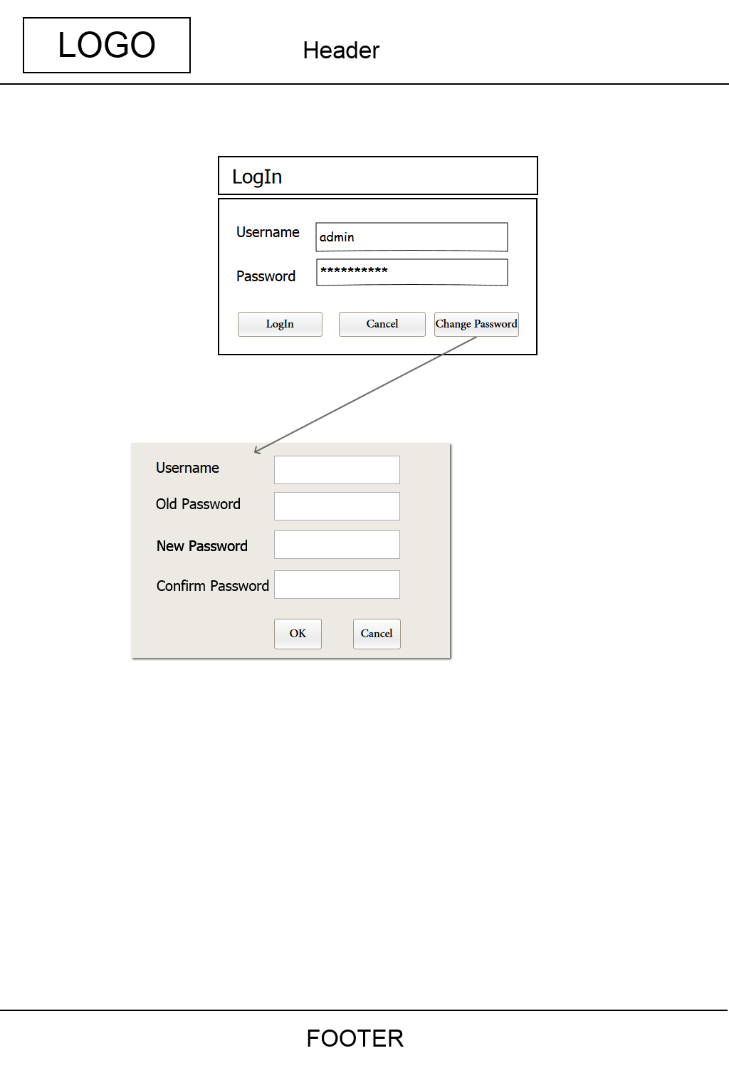

MHL_Login : หน้า Login

หน้าแรก (Home)
Screen Flow ID | MHL_Home
Screen Flow Name | หน้า Home
Scope | หน้าแรกเมื่อเข้ามาสู่ระบบ Maholan Transport
Level | Business Requirement
Screen Flow
Functional Requirement
- สามารถแสดงภาพ Banners Maholan Transport
- สามารถแสดงข่าวประชาสัมพันธ์
- สามารถคลิกที่หัวข้อข่าวต้องการ เพื่อแสดงเนื้อหาของข่าวนั้นๆ
- สามารถไปที่เมนูต่างๆ ได้ตาม Role ของผู้ใช้ระบบ ได้แก่ Admin, HR, Account, Report
Screen Reference
- หน้า Home ของ Maholan Transport | Refer to Screen ID : MHL_Home
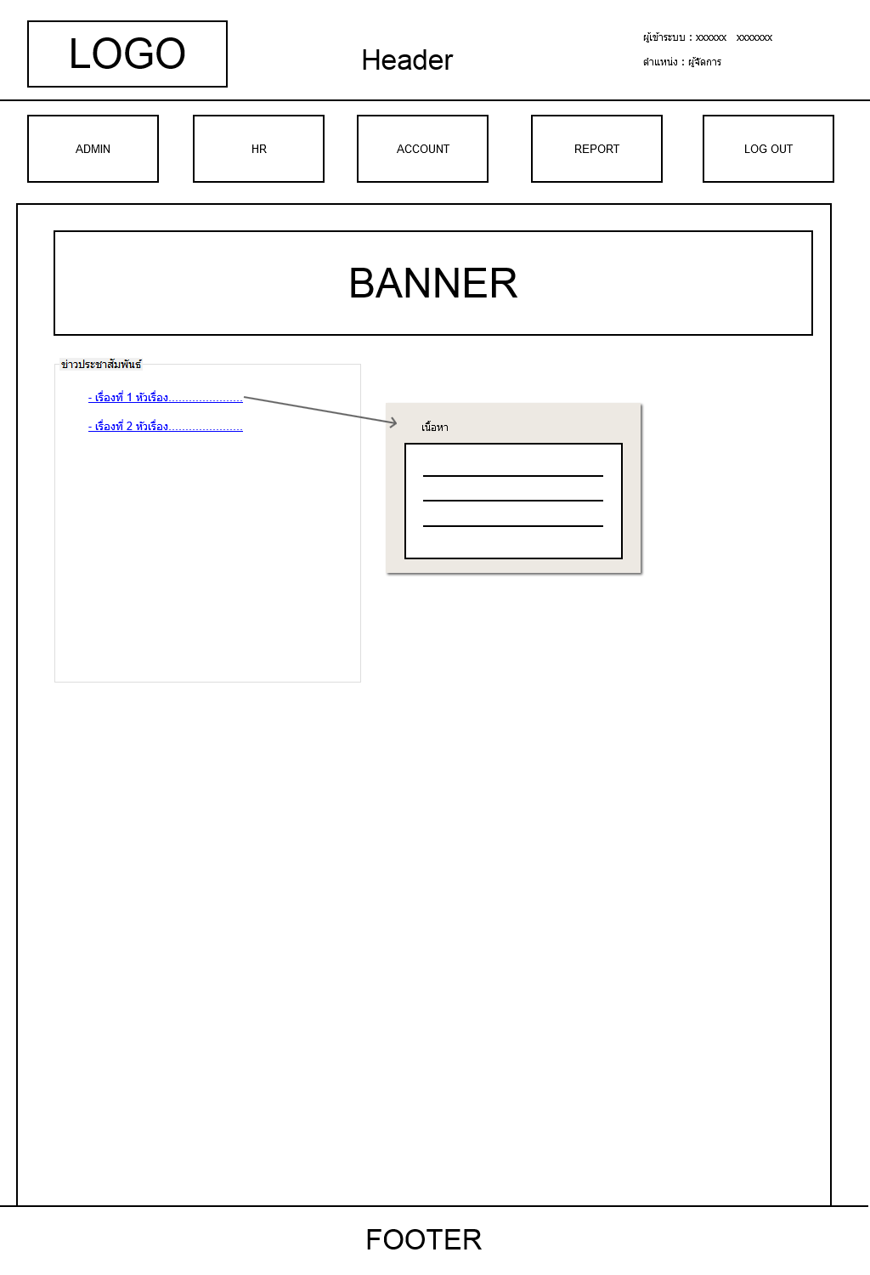
MHL_Home : หน้า Home
HOME
Admin
HR
Account
Report

หน้าการกำหนดผู้ใช้ระบบ (User Management)
Screen Flow ID | MHL_M1_user
Screen Flow Name | หน้า User Management
Scope | หน้า User Management เป็นหน้าจอแสดงรายการผู้ใช้ระบบ Maholan Transport
Level | Master Requirement
Screen Flow
Functional Requirement
- แสดงรายการผู้ใช้ระบบ Maholan Transport ทั้งหมด
- ผู้ที่สามารถเข้าหน้าจอ User Management ได้จะต้องเป็น Admin เท่านั้น
- สามารถเพิ่ม/ลบ/แก้ไข/ค้นหา ผู้ใช้ระบบได้
Screen Reference
- หน้า User Management | Refer to Screen ID : MHL_M1.1_user
- หน้า Add User Management | Refer to Screen ID : MHL_M1.2_user
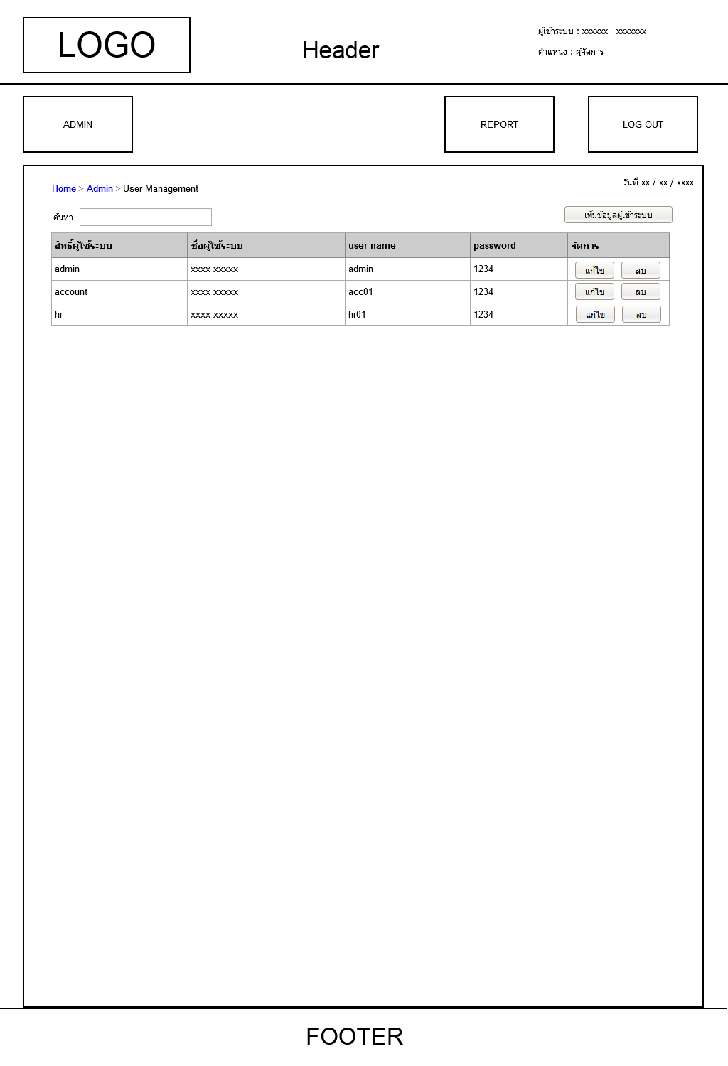
MHL_M1.1_user : หน้า User Management
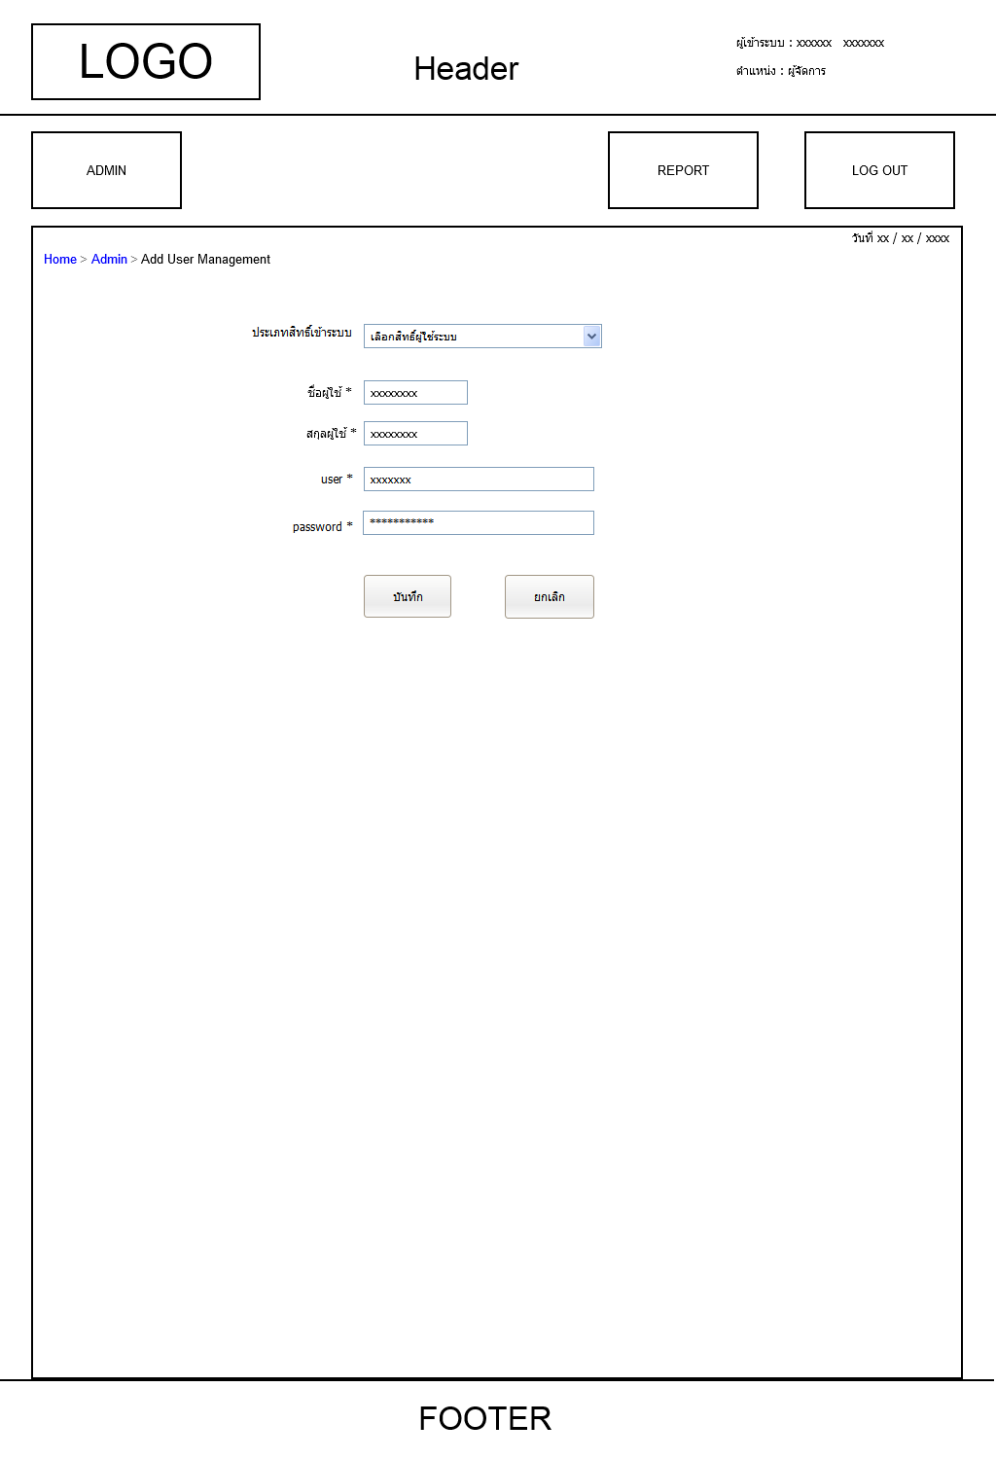
MHL_M1.2_user : หน้า Add User Management
HOME
Admin
User Management

หน้ากำหนดเส้นทาง (Price List)
Screen Flow ID | MHL_M2_plist
Screen Flow Name | หน้า Price List
Scope | หน้า Price List เป็นหน้าสำหรับจัดการข้อมูลเส้นทางขนส่ง
Level | Master Requirement
Screen Flow
Functional Requirement
- แสดงรายการเส้นทางการขนส่ง และราคาเบิก/จ่ายทั้งหมด
- ผู้ที่สามารถเข้าหน้าจอ User Management ได้จะต้องเป็น Admin เท่านั้น
- สามารถเพิ่มเส้นทางจากต้นทาง/ปลายทางตามจุดส่งของ และเปลี่ยนแปลงราคาเบิก/จ่าย ได้
- ราคาเบิก/จ่าย แตกต่างกันตามประเภทรถที่ Maholan Transport กำหนด
Screen Reference
- หน้า Price List | Refer to Screen ID : MHL_M2.1_plist
- หน้า Add Price List | Refer to Screen ID : MHL_M2.2_plist
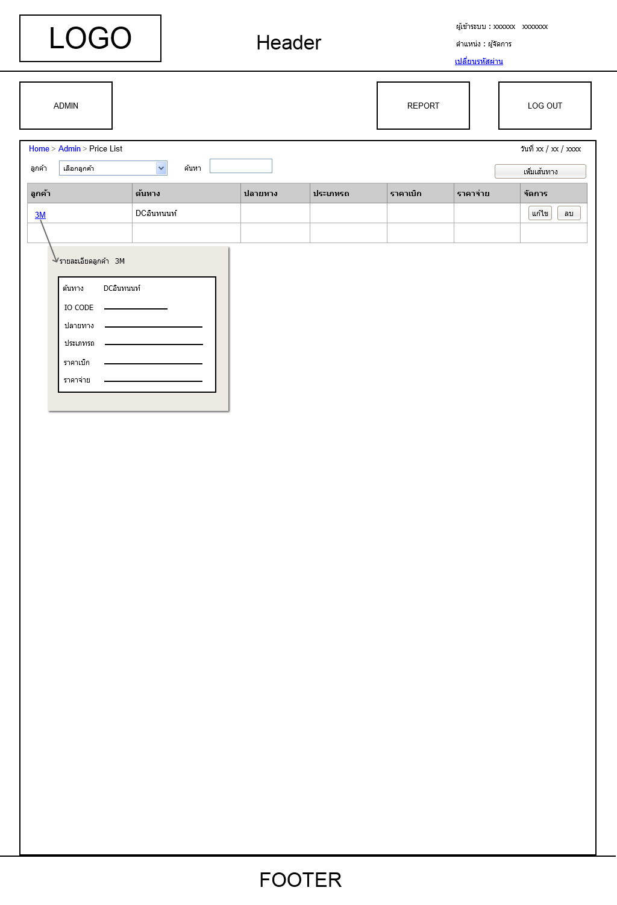
MHL_M2.1_plist : หน้า Price List

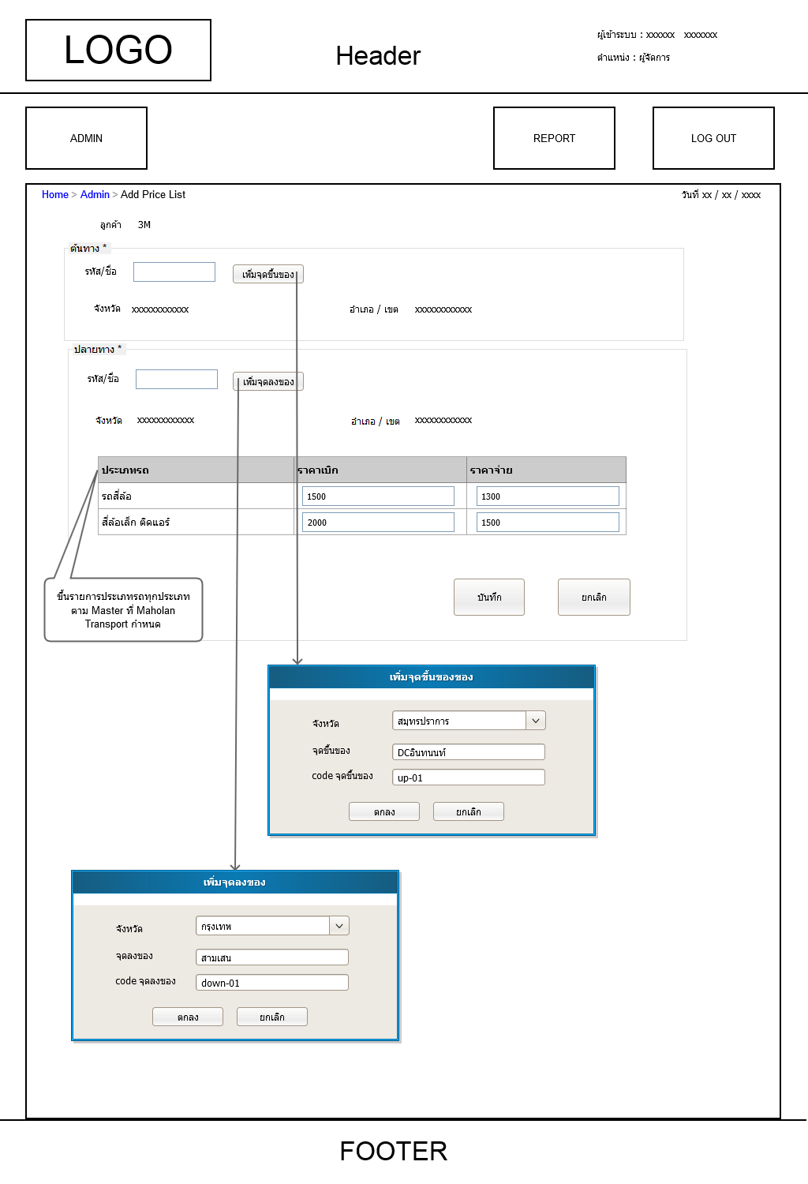
MHL_M2.2_plist : หน้า Add Price List
HOME
Admin
Price List

หน้าทะเบียนรถ
Screen Flow ID | MHL_M3_car
Screen Flow Name | หน้าทะเบียนรถ
Scope | หน้าทะเบียนรถ เป็นหน้าสำหรับจัดการข้อมูลรถและพนักงานขับรถ
Level | Master Requirement
Screen Flow
Functional Requirement
- แสดงรายการทะเบียนรถและพนักงานขับรถทั้งหมด
- แสดงประเภทรถ และเลขที่บัญชีธนาคารเพื่อจ่ายให้พนักงานขับรถ
- สามารถเลือกสังกัดของรถได้ เช่น รถบริษัท รถร่วม
- แสดงรายละเอียดของรถคันนั้นเมื่อคลิกที่รายการรถที่ต้องการ
- ผู้ที่สามารถเปลี่ยนแปลงแก้ไขข้อมูลทะเบียนรถได้ คือ ฝ่ายบุคคล และ Admin
- สามารถบอกวันที่ และผู้อัพเดรตข้อมูลล่าสุดได้
Screen Reference
- หน้าทะเบียนรถ | Refer to Screen ID : MHL_M3.1_car
- หน้าเพิ่มทะเบียนรถ | Refer to Screen ID : MHL_M3.2_car
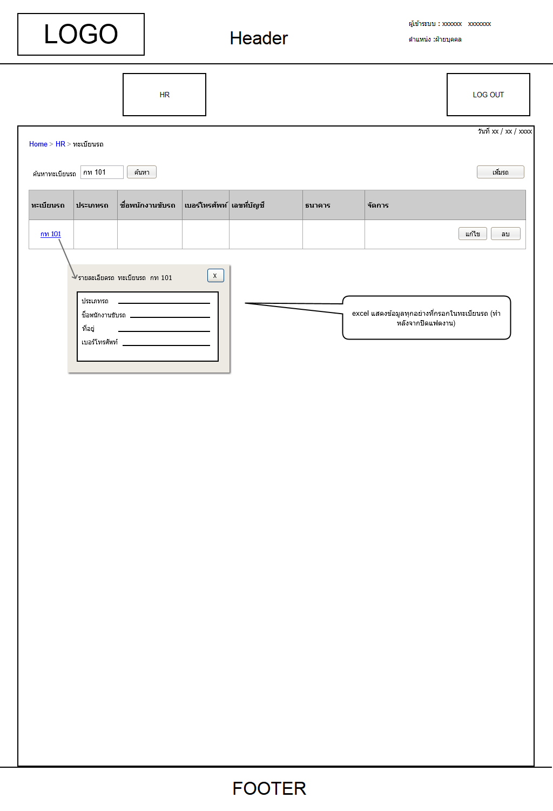
MHL_M3.1_car : หน้าทะเบียนรถ

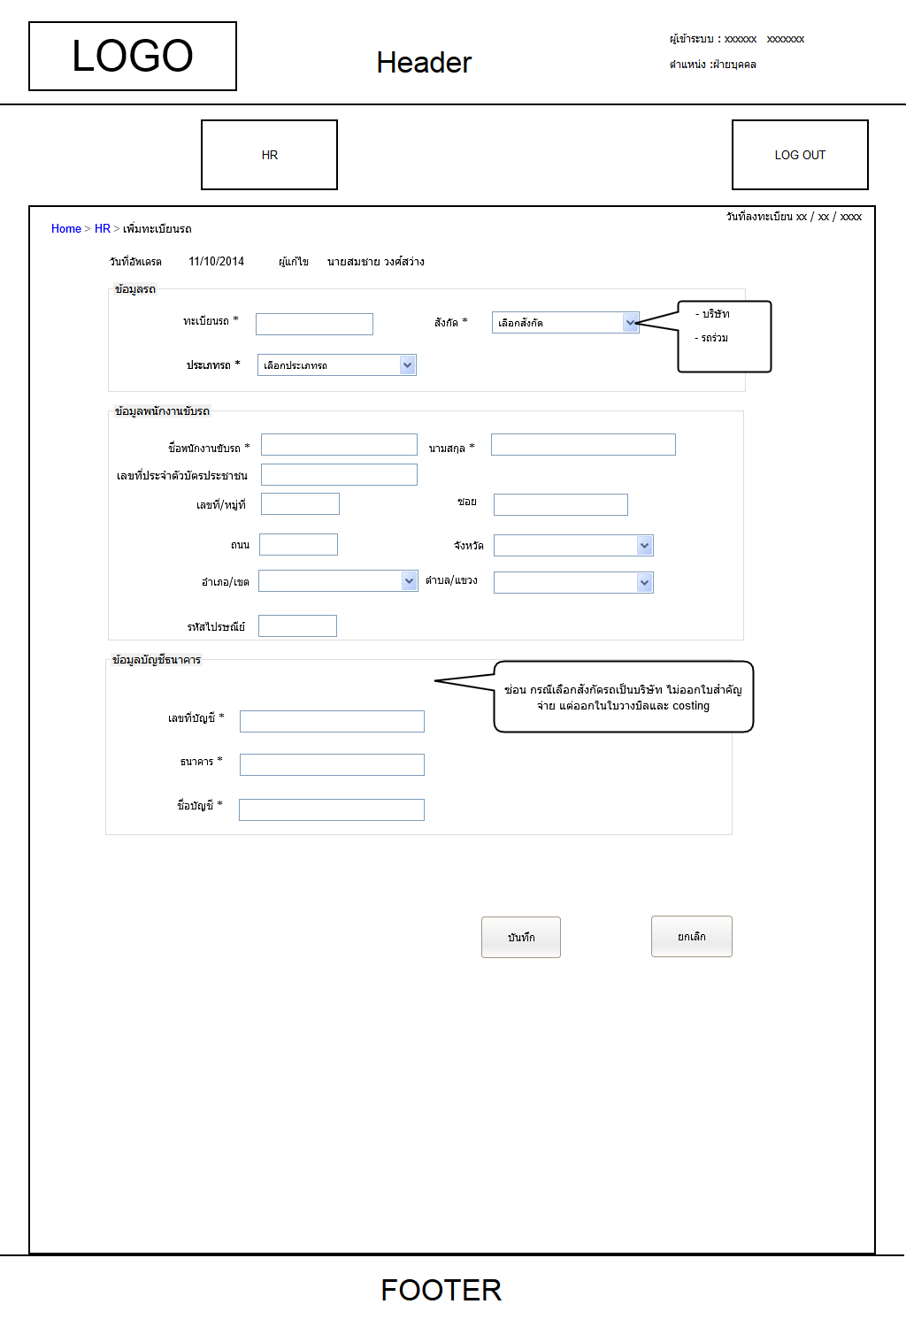
MHL_M3.2_car : หน้าเพิ่มทะเบียนรถ
HOME
HR
ทะเบียนรถ

หน้าทะเบียนลูกค้า
Screen Flow ID | MHL_M4_cust
Screen Flow Name | หน้าทะเบียนลูกค้า
Scope | หน้าทะเบียนลูกค้า เป็นหน้าสำหรับจัดการข้อมูลลูกค้า
Level | Master Requirement
Screen Flow
Functional Requirement
- แสดงทะเบียนลูกค้าของ Maholan Transport ทั้งหมด
- แสดงรายละเอียดของลูกค้าได้ เมื่อคลิกที่รายการที่ต้องการ
- สามารถเพิ่มลูกค้าใหม่ได้
- ผู้ที่สามารถเปลี่ยนแปลงแก้ไขข้อมูลทะเบียนลูกค้าได้ คือ ฝ่ายบุคคล และ Admin
- สามารถบอกวันที่ และผู้อัพเดรตข้อมูลล่าสุดได้
Screen Reference
- หน้าทะเบียนลูกค้า |  | Refer to Screen ID : MHL_M4.1_cust
- หน้าเพิ่มทะเบียนลูกค้า |  | Refer to Screen ID : MHL_M4.2_addcust
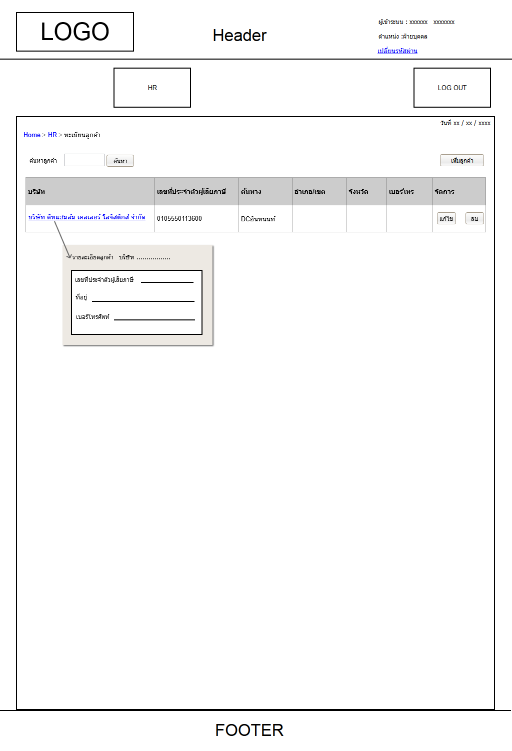
MHL_M4.1_cust : หน้าทะเบียนลูกค้า
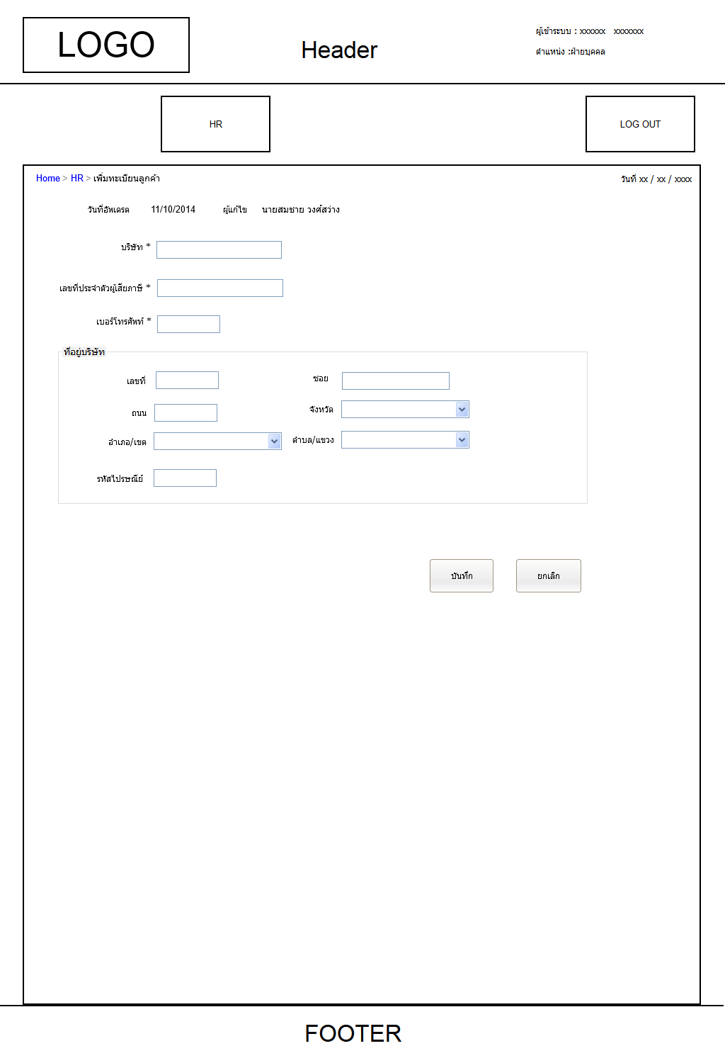
MHL_M4.2_addcust : หน้าเพิ่มทะเบียนลูกค้า
HOME
HR
ทะเบียนลูกค้า

หน้ารายการวิ่งรถ
Screen Flow ID | MHL_B1_run
Screen Flow Name | หน้ารายการวิ่งรถ
Scope | หน้ารายการวิ่งรถ เป็นหน้าสำหรับจัดการข้อมูลวิ่งรถในแต่ละวัน
Level | Business Requirement
Screen Flow
Functional Requirement
- แสดงรายการวิ่งรถในแต่ละวัน
- สามารถแสดงรายการวิ่งรถ ตามลูกค้าที่เลือก หรือตามทะเบียนรถได้
- สามารถแสดงรายการวิ่งรถตามรอบวันที่ต้องการได้
- ผู้ที่สามารถเพิ่มรายการวิ่งรถได้คือ ฝ่ายบัญชี / Admin
Screen Reference
- หน้ารายการวิ่งรถ | Refer to Screen ID : MHL_B1.1_run
- หน้าเพิ่มข้อมูลวิ่งรถ | Refer to Screen ID : MHL_B1.2_addrun
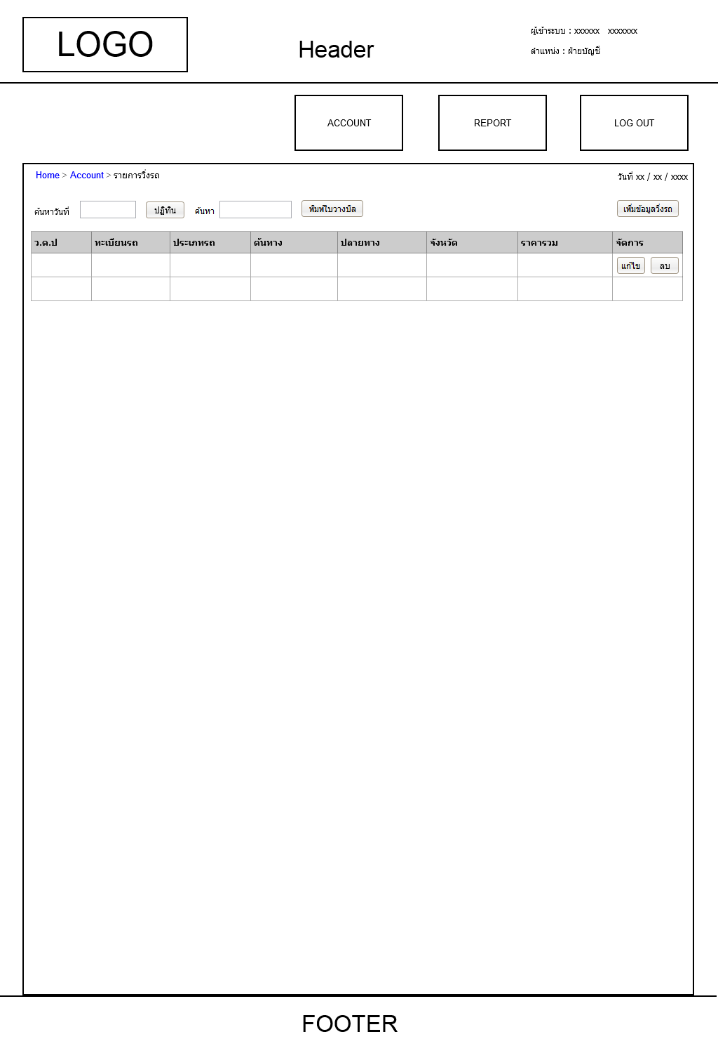
MHL_B1.1_run : หน้ารายการวิ่งรถ
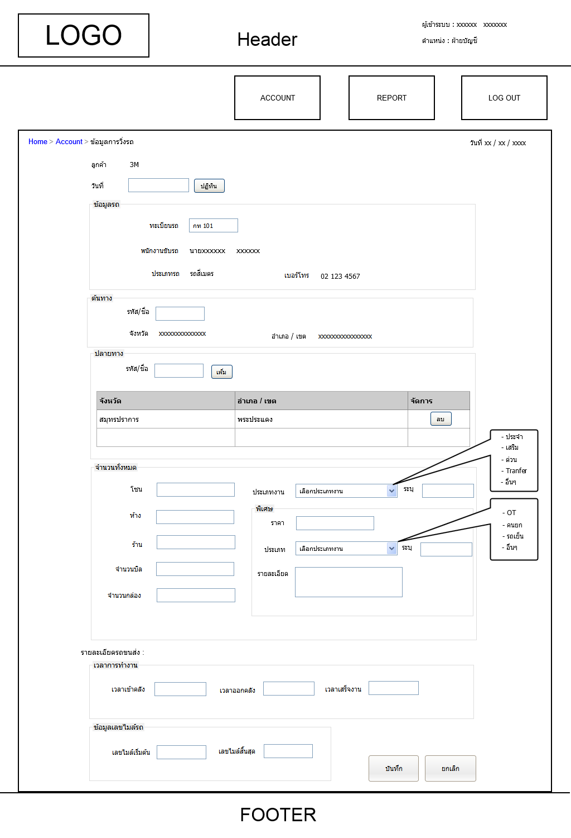
MHL_B1.2_addrun : หน้าเพิ่มข้อมูลวิ่งรถ
HOME
Account
รายการวิ่งรถ

หน้ารายการวางบิล
Screen Flow ID | MHL_B2_invoice
Screen Flow Name | หน้ารายการวางบิล
Scope | หน้ารายการวางบิล เป็นหน้าสำหรับกำหนดรอบวันที่การวางบิลเก็บเงินจากลูกค้า
Level | Business Requirement
Screen Flow
Functional Requirement
- แสดงรายการบิลทั้งหมดโดยเรียงจากหมายเลขวางบิล
- สามารถเลือกรายการที่แสดงตามลูกค้า/หมายเลขใบวางบิล หรือตามสถานะได้
- สามารถกำหนดรอบการวางบิล จากวันที่เริ่มต้น – วันที่สิ้นสุด
- การแสดงสถานะ แบ่งออกเป็น 3 ประเภท คือ กำลังดำเนินการ, ออกเอกสารแล้ว, รับเช็คแล้ว, ยกเลิก
- การวางบิลสามารถแสดงรายละเอียดก่อนพิมพ์ และพิมพ์ซ้ำได้
- สามารถยกเลิกเอกสารได้ กรณีข้อมูลผิดพร้อมแจ้งหมายเหตุ
- กำหนดให้กรอกข้อมูลการรับเช็ค ผ่านทาง Dialog ที่ปุ่ม รับเช็ค
- ผู้ที่สามารถจัดการข้อมูลหักค่าใช้จ่ายของพนักงาน คือ ฝ่ายบัญชี / Admin
Screen Reference
- หน้ารายการวางบิล | Refer to Screen ID : MHL_B2.1_invoice
- หน้าใบวางบิล | Refer to Screen ID : MHL_B2.2_pinvoice
- หน้าตารางข้อมูลการขนส่งแต่ละภาค | Refer to Screen ID : MHL_B2.3_tbsector
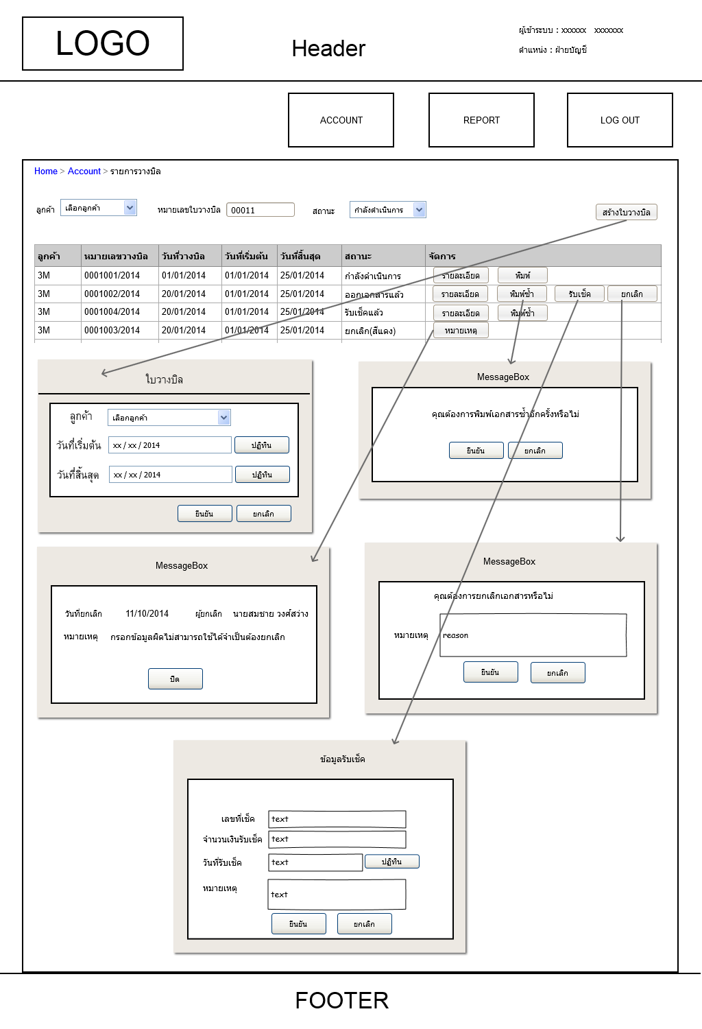
MHL_B2.1_invoice : หน้ารายการวางบิล
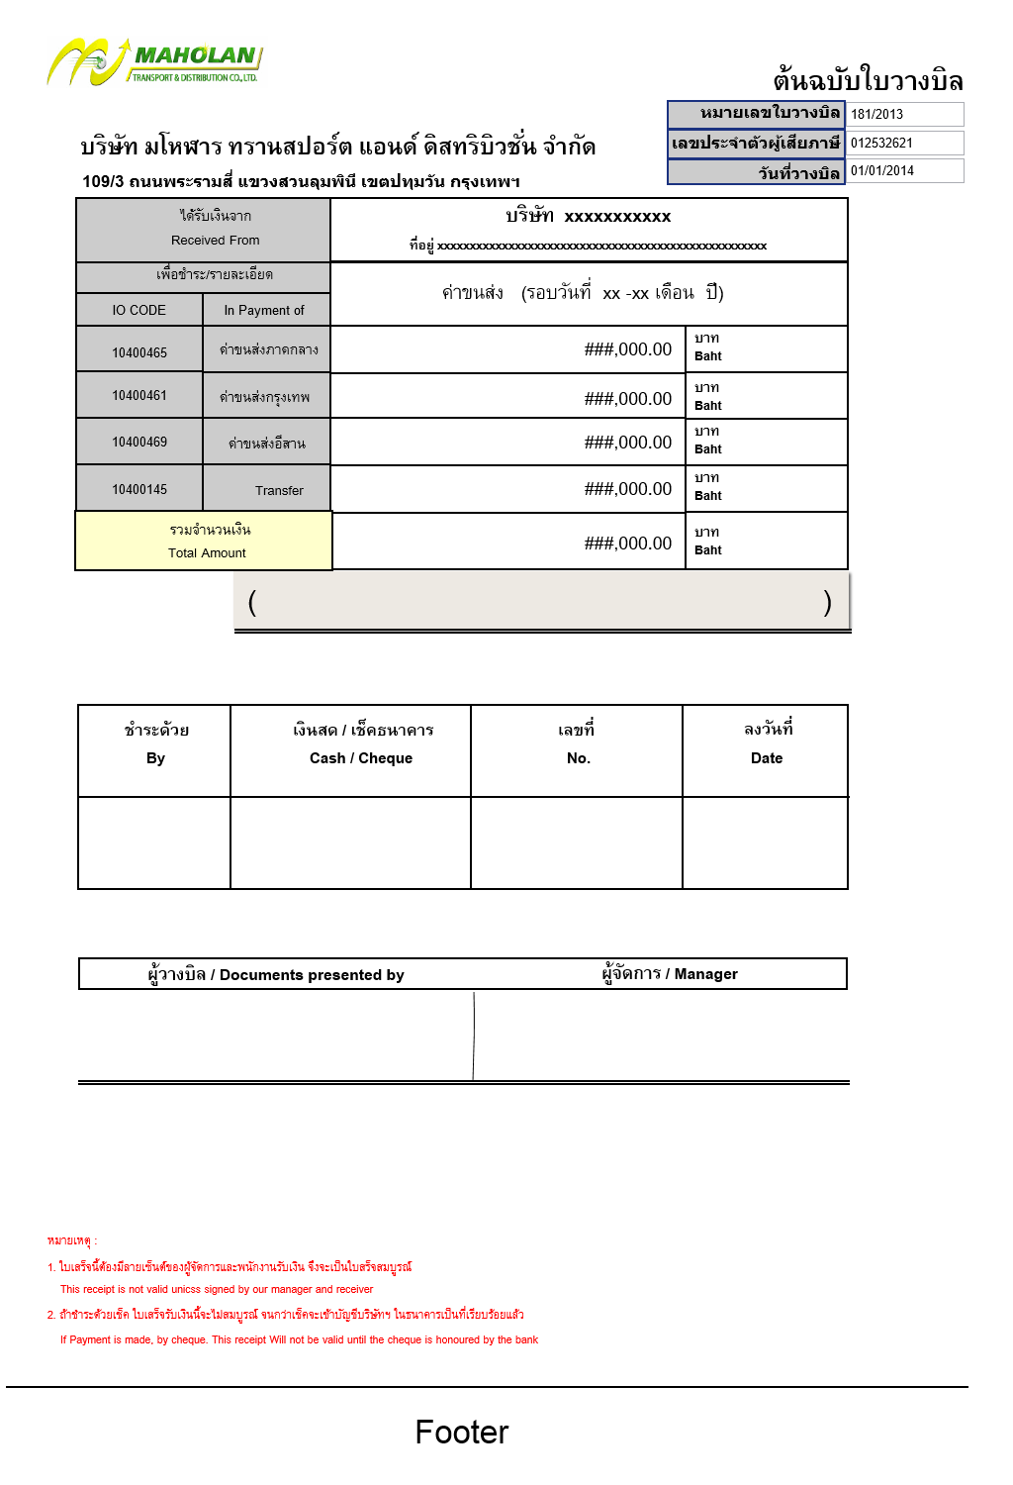

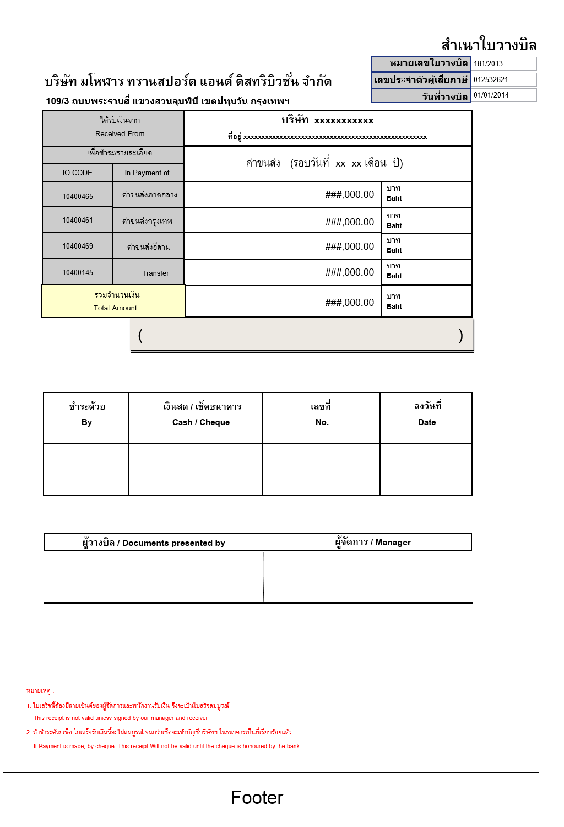
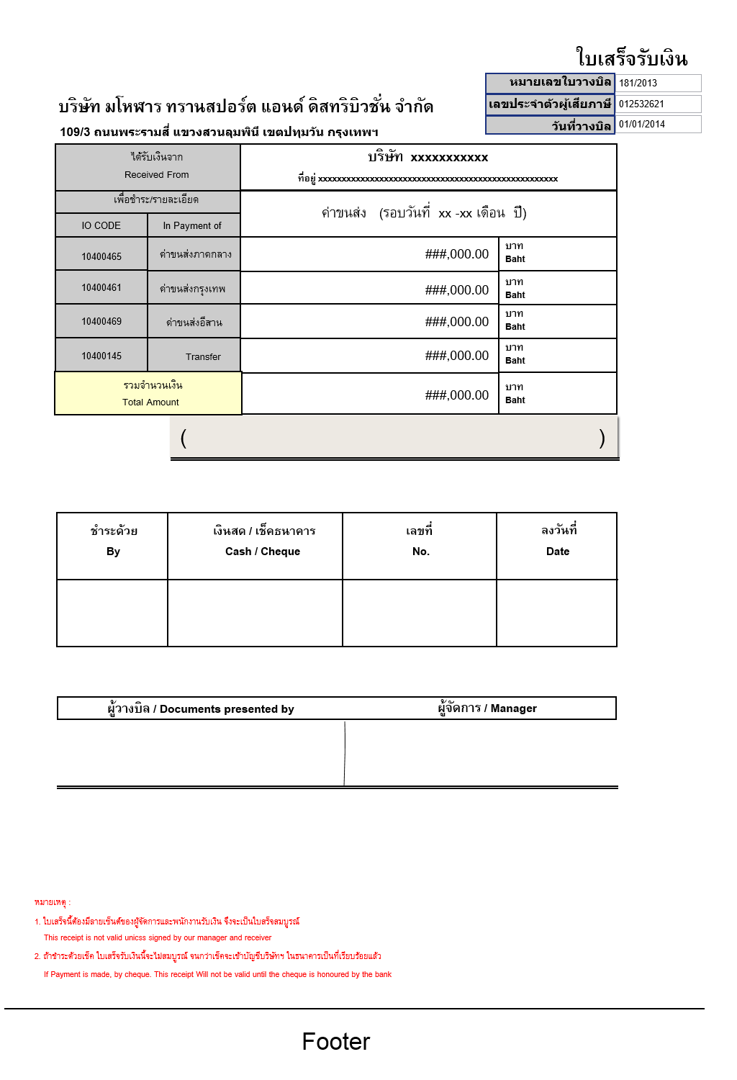
MHL_B2.2_pinvoice: หน้าใบวางบิล
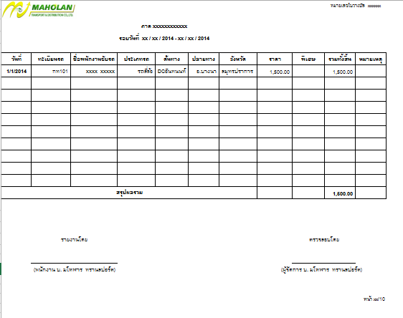
MHL_B2.3_tbsector: หน้าตารางข้อมูลการขนส่งแต่ละภาค
HOME
Account
รายการวางบิล

หน้าหักค่าใช้จ่าย
Screen Flow ID | MHL_B3_charges
Screen Flow Name | หน้าหักค่าใช้จ่าย
Scope | หน้าหักค่าใช้จ่าย เป็นหน้าสำหรับหักค่าใช้จ่ายพนักงานขับรถตามทะเบียนรถ  โดยแบ่งประเภทการหักต่างๆ ประกอบด้วยจำนวนงวดที่ต้องหัก และจำนวนเงินที่ต้องหัก  สามารถกำหนดการคืนเงินให้พนักงานขับรถได้
Level | Business Requirement
Screen Flow
Functional Requirement
- แสดงข้อมูลการหักค่าใช้จ่ายของพนักงานขับรถตามทะเบียนรถ
- สามารถเพิ่มค่าใช้จ่ายให้กับพนักงานขับรถได้
- สามารถกำหนดประเภทการหักค่าใช้จ่าย ได้แก่ ค่าเบิกล่วงหน้า, ค่าค้ำประกันรายเดือน, ค่าประกันภัยสินค้ารายปี, ค่าสินค้าเสียหาย, ค่าปรับ, ค่าปรับอื่นๆ
- แสดงรายการยอดหักค่าใช้จ่ายและบอกสถานะการชำระ ได้แก่ pending / complete
- สามารถพิมพ์ใบสำคัญจ่าย กรณีคืนเงิน ให้กับพนักงานขับรถแต่ละคน พร้อมใบหักภาษี ณ ที่จ่าย
- สามารถกำหนดการคืนเงินให้พนักงานขับรถแต่ละคนที่ Maholan Transport กำหนด
- ผู้ที่สามารถจัดการข้อมูลหักค่าใช้จ่ายของพนักงาน คือ ฝ่ายบัญชี / Admin
Screen Reference
- หน้ารายการหักค่าใช้จ่าย | Refer to Screen ID : MHL_B3.1_charges
- หน้าหักค่าใช้จ่าย | Refer to Screen ID : MHL_B3.2_charges
- หน้าใบสำคัญจ่าย กรณีคืนเงิน | Refer to Screen ID : MHL_B3.3_charges
- หน้าใบหักภาษี ณ ที่จ่าย | Refer to Screen ID : MHL_B3.4_charges
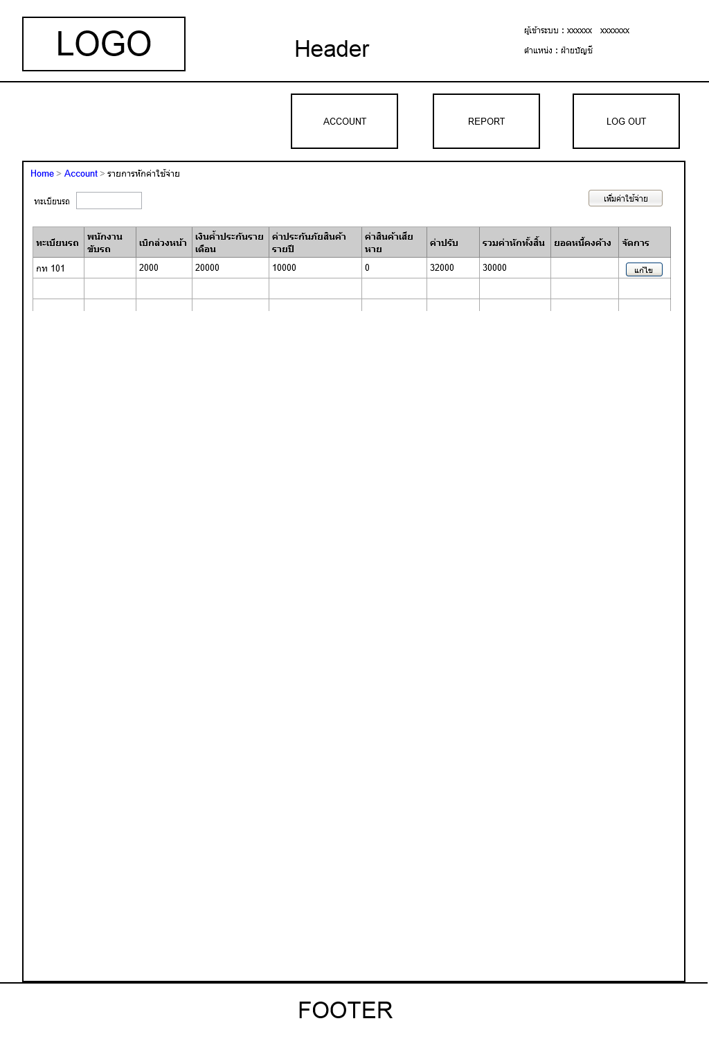
MHL_B3.1_charges : หน้ารายการหักค่าใช้จ่าย
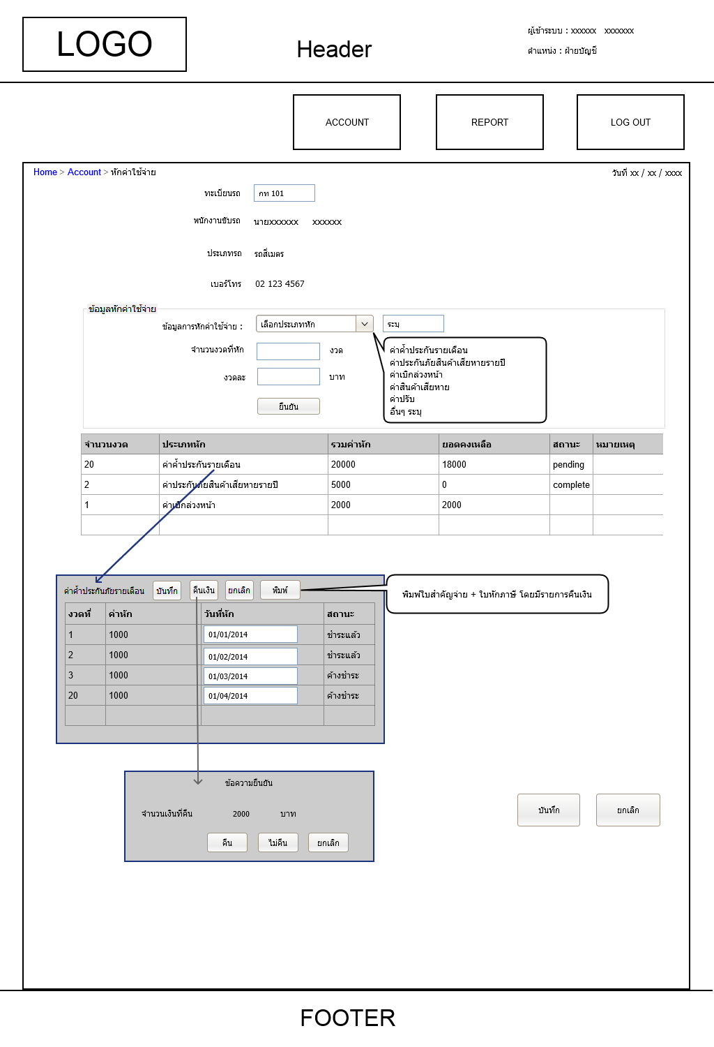
MHL_B3.2_charges : หน้าหักค่าใช้จ่าย
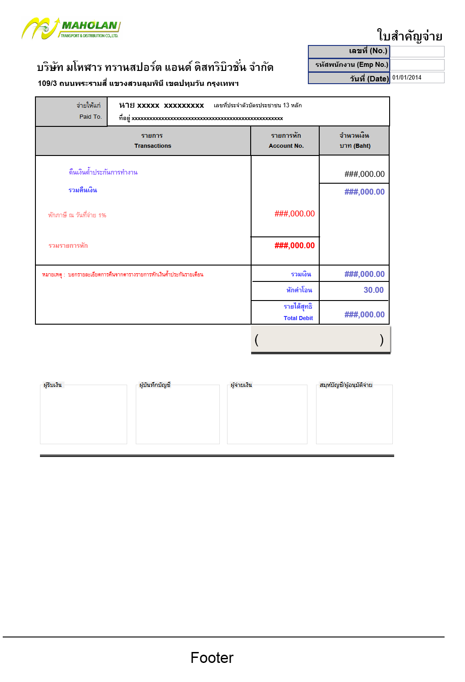
MHL_B3.3_charges : หน้าใบสำคัญจ่าย

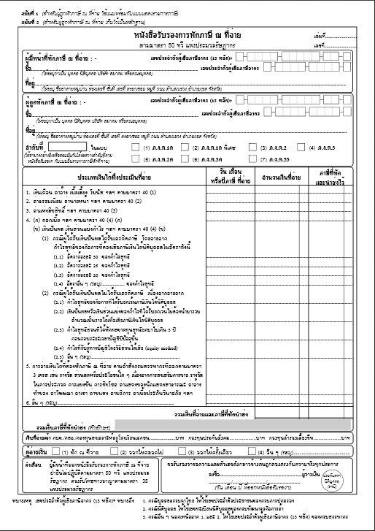
MHL_B3.4_charges : หน้าใบหักภาษี ณ ที่จ่าย

HOME
Account
หักค่าใช้จ่าย

หน้ารายการใบสำคัญจ่าย
Screen Flow ID | MHL_B4_invoice of driver
Screen Flow Name | รายการใบสำคัญจ่าย
Scope | หน้ารายการใบสำคัญจ่าย เป็นหน้าสำหรับสร้างใบสำคัญจ่าย สามารถกำหนดรอบการออกใบสำคัญจ่าย
Level | Business Requirement
Screen Flow
Functional Requirement
- แสดงรายการวันที่รอบการออกใบสำคัญจ่าย
- สามารถเลือกรายการที่แสดงตามลูกค้า/ทะเบียนรถ หรือตามสถานะได้
- สามารถกำหนดรอบการวางบิล จากวันที่เริ่มต้น – วันที่สิ้นสุด
- การแสดงสถานะ แบ่งออกเป็น 3 ประเภท คือ กำลังดำเนินการ, ออกเอกสารแล้ว, ยกเลิก
- การวางบิลสามารถแสดงรายละเอียดก่อนพิมพ์ และพิมพ์ซ้ำได้
- สามารถยกเลิกเอกสารได้ กรณีข้อมูลผิดพร้อมแจ้งหมายเหตุ
- สามารถเพิ่มรายละเอียดใบสำคัญจ่ายได้ที่ปุ่ม รายละเอียด
- สามารถเพิ่มรายการจ่ายพิเศษให้กับพนักงานขับรถ และบอกหมายเหตุได้
- สามารถพิมพ์ใบโอนของพนักงานทั้งหมด เป็นไฟล์ Excel
- ผู้ที่สามารถจัดการข้อมูลหักค่าใช้จ่ายของพนักงาน คือ ฝ่ายบัญชี / Admin

Screen Reference
- หน้ารายการใบสำคัญจ่าย | Refer to Screen ID : MHL_B4.1_invoice of driver
- หน้ารายละเอียดใบสำคัญจ่าย | Refer to Screen ID : MHL_B4.2_invoice of driver
- หน้าใบสำคัญจ่าย | Refer to Screen ID : MHL_B4.3_invoice of driver
- หน้าใบโอน | Refer to Screen ID : MHL_B4.4_invoice of driver
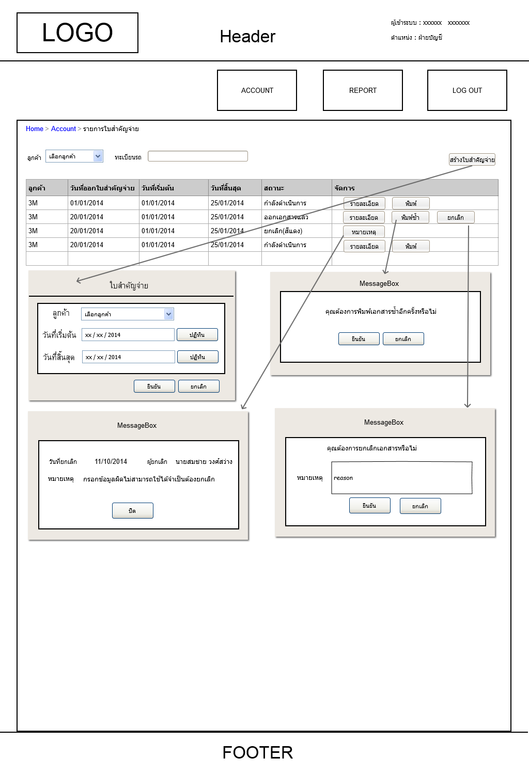
MHL_B4.1_invoice of diver : หน้ารายการใบสำคัญจ่าย
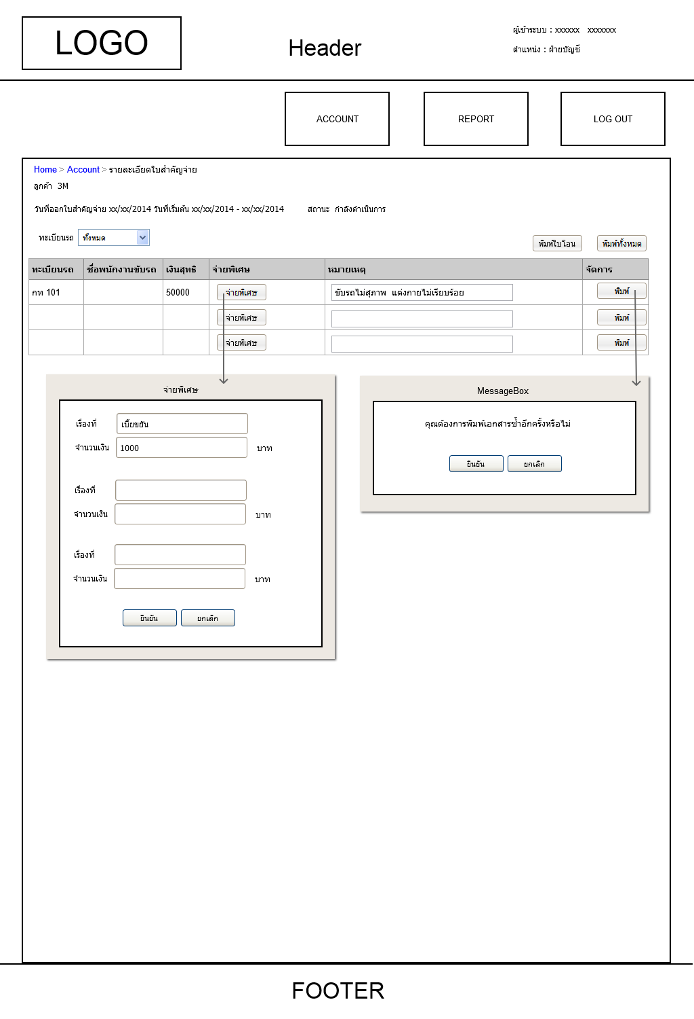
MHL_B4.2_invoice of diver: หน้ารายละเอียดใบสำคัญจ่าย
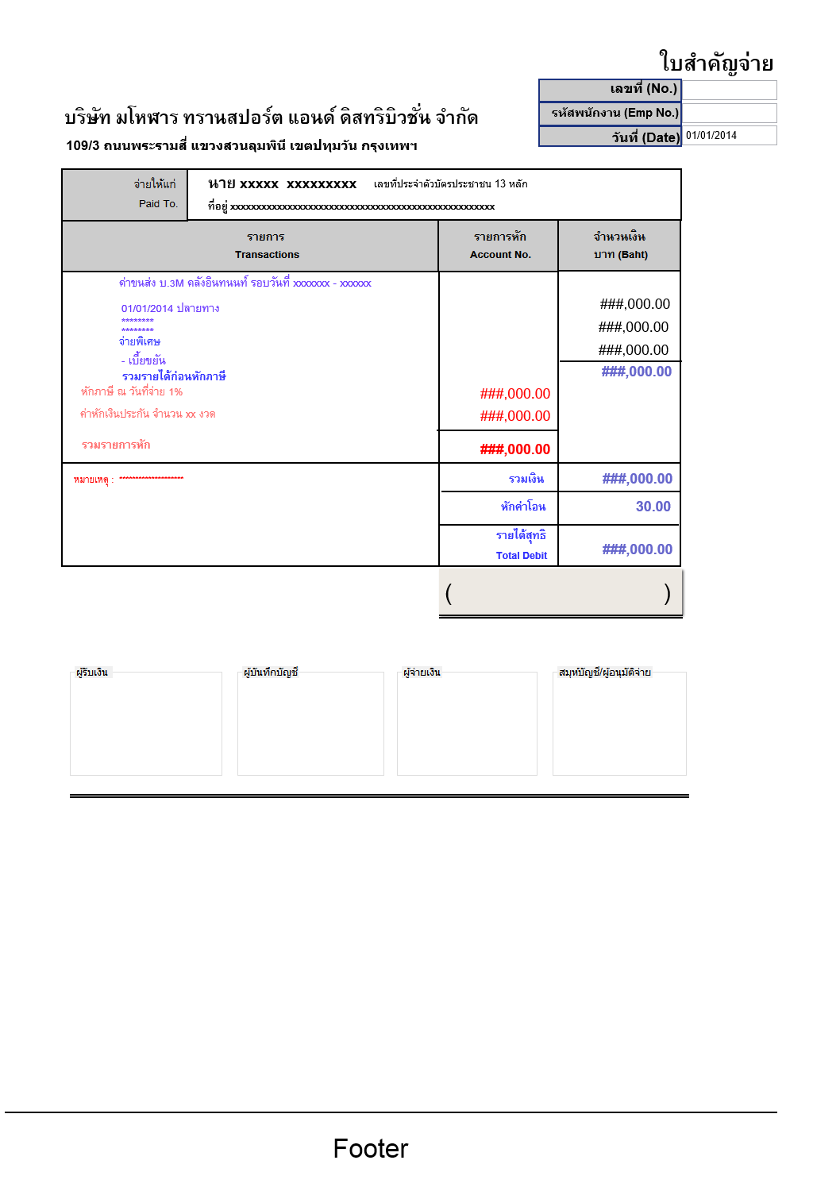
MHL_B4.3_invoice of diver : หน้าใบสำคัญจ่าย

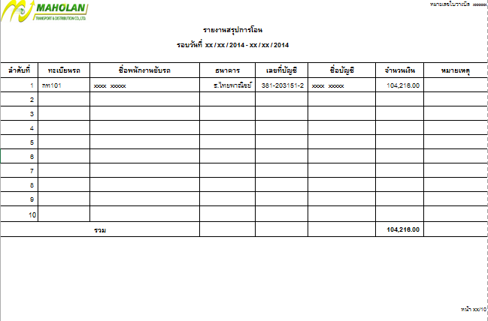
MHL_B4.4_invoice of diver : หน้าใบโอน
HOME
Account
รายการใบสำคัญจ่าย

หน้ารายงานวางบิลค่าขนส่ง
Screen Flow ID | MHL_R1_rptinvoice
Screen Flow Name | หน้ารายงานวางบิลค่าขนส่ง
Scope | หน้ารายงานวางบิลค่าขนส่ง เป็นหน้าสำหรับแสดงรายงานสรุปการวางบิล รูปแบบไฟล์ Excel
Level | Business Requirement
Screen Flow
Functional Requirement
- แสดงรายงานสรุปการวางบิลค่าขนส่งตามรอบวันที่กำหนด
- แสดงข้อมูลการวางบิลตามลูกค้า และสถานะที่เลือกได้
- สามารถแสดงข้อมูลรายงานออกมาเป็นรูปแบบ excel
- ผู้ที่สามารถจัดการข้อมูลหักค่าใช้จ่ายของพนักงาน คือ ฝ่ายบัญชี / Admin
Screen Reference
- หน้ารายงานวางบิลค่าขนส่ง | Refer to Screen ID : MHL_R1.1_rptinvoice
- หน้าสรุปข้อมูลวางบิลค่าขนส่ง รูปแบบไฟล์ excel | Refer to Screen ID : MHL_R1.2_rptinvoice
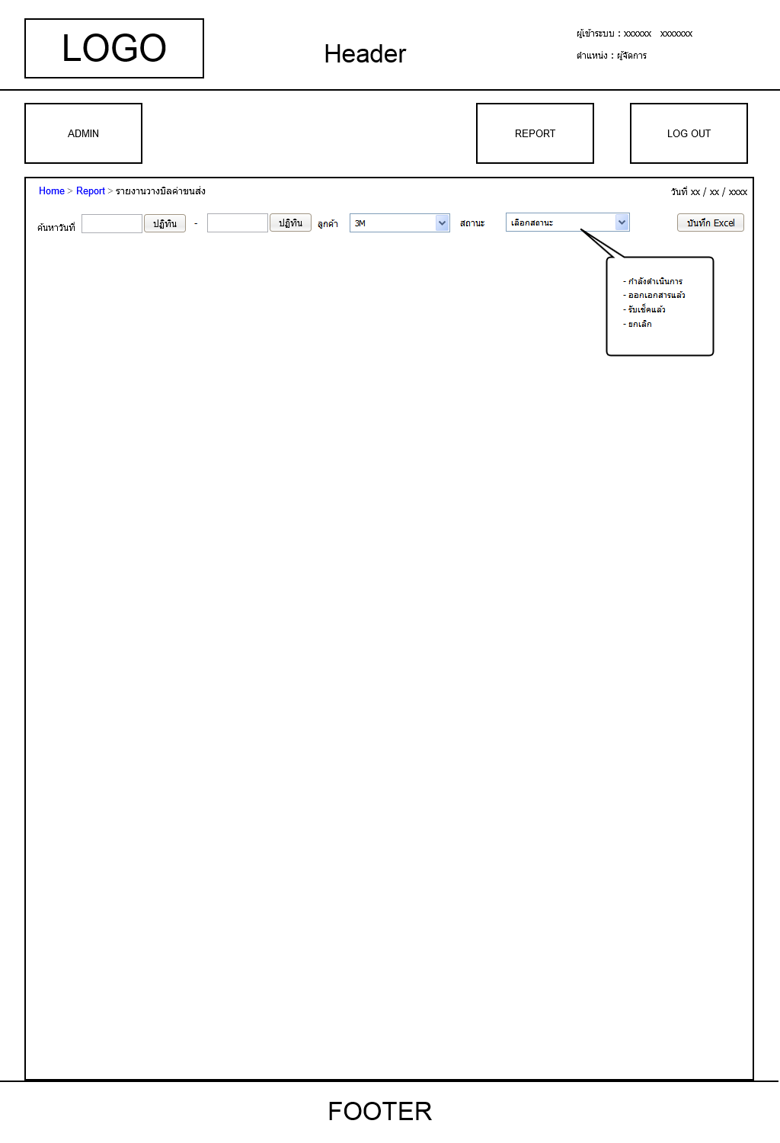
MHL_R1.1_rptinvoice : หน้ารายงานวางบิลค่าขนส่ง
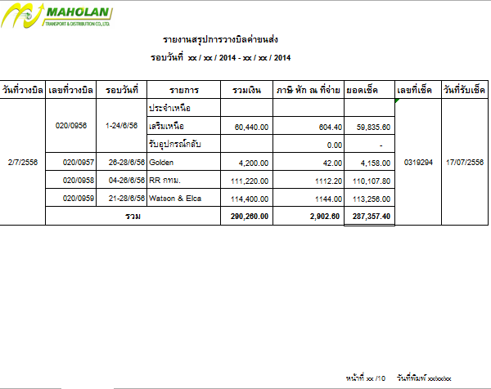

MHL_R1.2_rptinvoice : หน้าสรุปข้อมูลวางบิลค่าขนส่ง รูปแบบไฟล์ excel

HOME
REPORT
รายการวางบิลค่าขนส่ง

หน้ารายงาน KPI ตามประเภทรถ
Screen Flow ID | MHL_R2_rptKPI
Screen Flow Name | หน้ารายงาน KPI ตามประเภทรถ
Scope | หน้ารายงาน KPI ตามประเภทรถ เป็นหน้าสำหรับแสดงรายงานสรุปการใช้งานรถขนส่งแต่ละประเภท รูปแบบไฟล์ Excel
Level | Business Requirement
Screen Flow
HOME

REPORT

รายงาน KPI ตามประเภทรถ

Functional Requirement
- แสดงข้อมูลรายงาน KPI ตามประเภทรถ โดยแบ่งออกเป็น 2 ส่วน คือ
- รายงานการใช้รถตามประเภทงาน ได้แก่ ประจำ เสริม ด่วน Transfer อื่นๆ
- รายงานการใช้รถตามโซน
- แสดงข้อมูลรายงานแต่ละรูปแบบเป็นไฟล์ excel
- ผู้ที่สามารถจัดการข้อมูลหักค่าใช้จ่ายของพนักงาน คือ ฝ่ายบัญชี / Admin
Screen Reference
- หน้ารายงาน KPI ตามประเภทรถ | Refer to Screen ID : MHL_R2.1_rptKPI
- หน้ารายงานการใช้รถตามประเภทงาน | Refer to Screen ID : MHL_R2.2_rptKPI
- รายงานการใช้รถตามโซน | Refer to Screen ID : MHL_R2.3_rptKPI
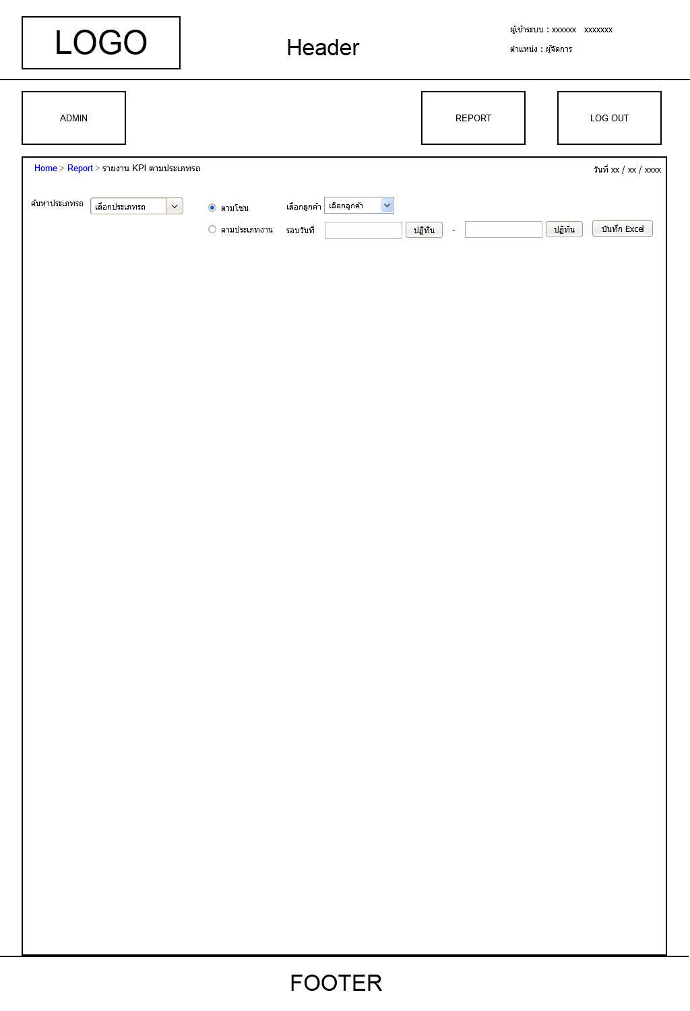
MHL_R2.1_rptKPI : หน้ารายงาน KPI ตามประเภทรถ
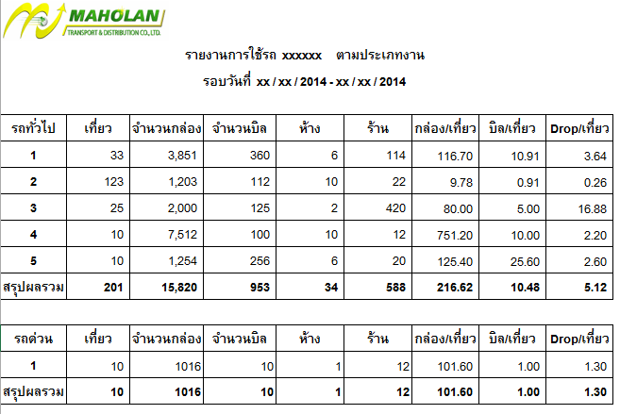

MHL_R2.2_rptKPI : หน้ารายงานการใช้รถตามประเภทงาน
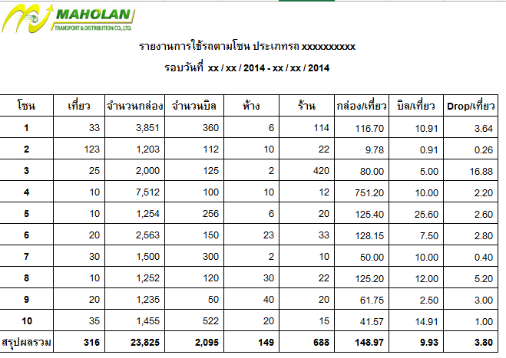

MHL_R2.3_rptKPI : หน้ารายงานการใช้รถตามโซน

หน้ารายงานสรุปการหักของพนักงาน
Screen Flow ID | MHL_R3_rptDeduct
Screen Flow Name | หน้ารายงานสรุปการหักของพนักงาน
Scope | หน้ารายงานสรุปการหักของพนักงาน เป็นหน้าสำหรับแสดงรายงานสรุปการหักค่าใช้จ่ายพนักงานขับรถ รูปแบบไฟล์ Excel
Level | Business Requirement
Screen Flow
Functional Requirement
- แสดงข้อมูลรายงานสรุปการหักค่าใช้จ่ายของพนักงานขับรถ
- สามารถเลือกวันที่ต้องการให้แสดงข้อมูลได้
- แสดงข้อมูลรายงานรูปแบบเป็นไฟล์ excel
- สามารถดูข้อมูลทั้งหมด หรือเลือกตามทะเบียนรถได้
- ผู้ที่สามารถจัดการข้อมูลหักค่าใช้จ่ายของพนักงาน คือ ฝ่ายบัญชี / Admin
Screen Reference
- หน้ารายงานสรุปการหักของพนักงาน | Refer to Screen ID : MHL_R3.1_ rptDeduct
- หน้าสรุปการหักค่าใช้จ่ายของพนักงานขับรถ รูปแบบ Excel | Refer to Screen ID : MHL_R3.2_ rptDeduct
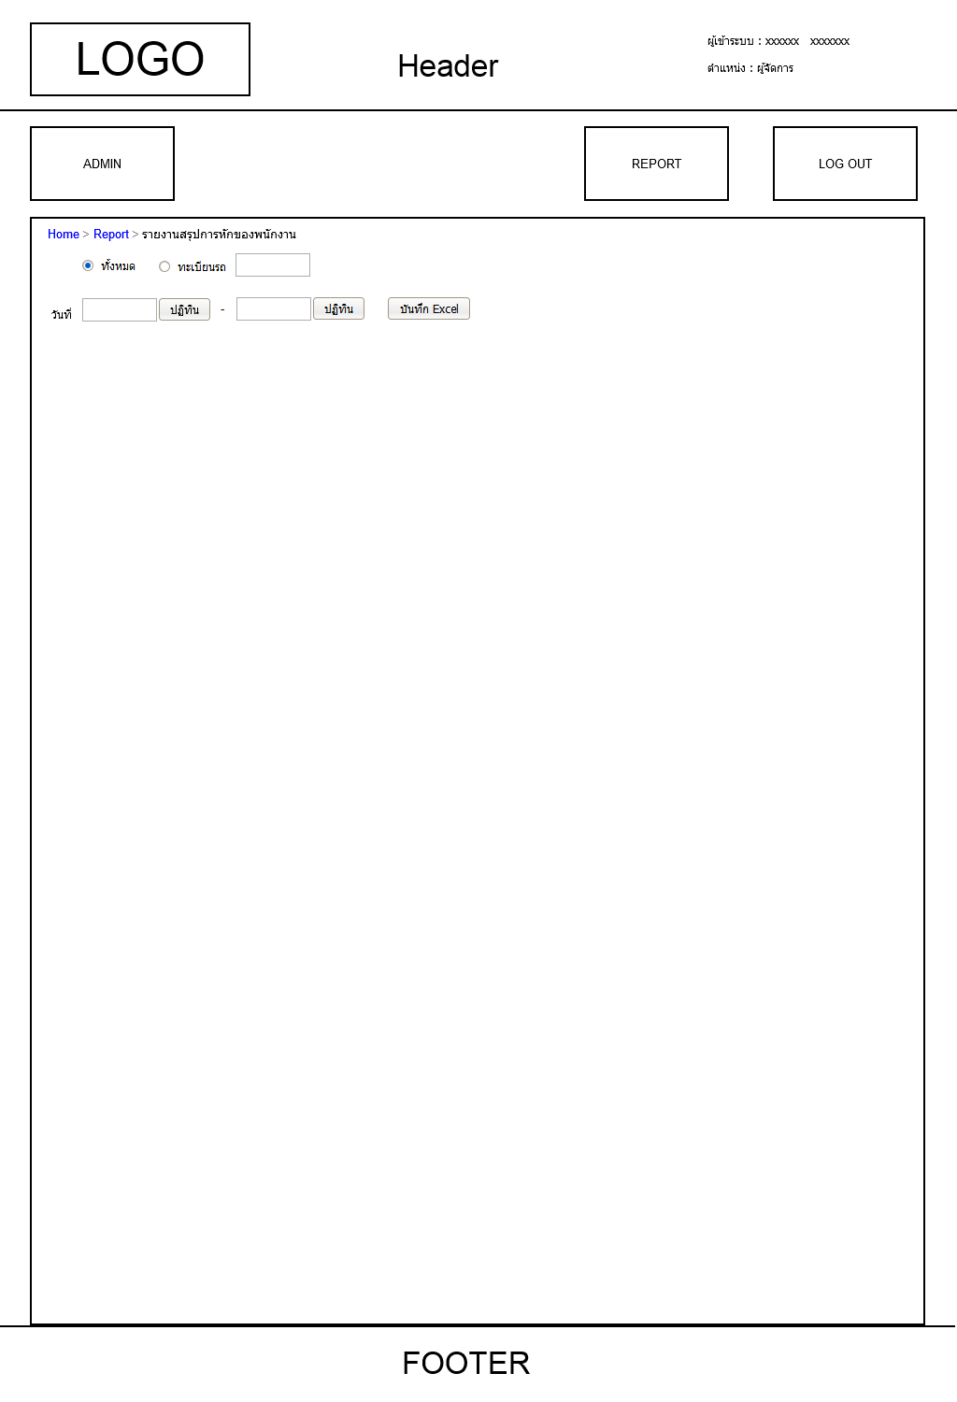
MHL_R3.1_ rptDeduct : หน้ารายงานสรุปการหักของพนักงาน
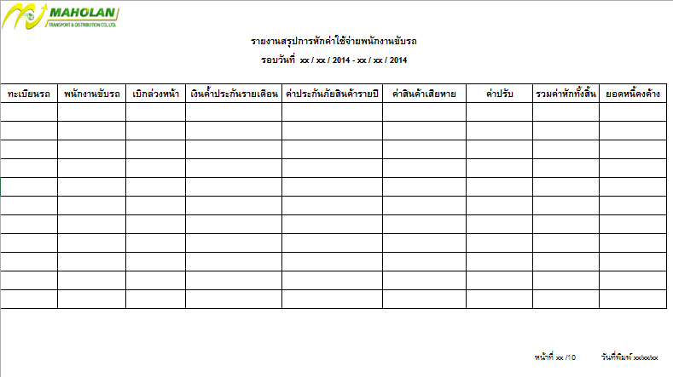
MHL_R3.2_ rptDeduct : หน้าสรุปการหักค่าใช้จ่ายของพนักงานขับรถ รูปแบบ Excel

HOME
REPORT
รายงานสรุปการหักของพนักงาน

หน้ารายงานต้นทุน
Screen Flow ID | MHL_R4_rptCost
Screen Flow Name | หน้ารายงานต้นทุน
Scope | หน้ารายงานต้นทุน เป็นหน้าสำหรับแสดงรายงานสรุปต้นทุนของพนักงานขับรถ รูปแบบไฟล์ Excel
Level | Business Requirement
Screen Flow
Functional Requirement
- แสดงข้อมูลรายงานต้นทุนของพนักงานขับรถตามทะเบียนรถ
- ทะเบียนรถ แบ่งเป็น 2 สังกัด คือ บริษัท รถร่วม ถ้าเป็นรถบริษัทค่า Paid = 0
- สามารถเลือกรอบวันที่ต้องการให้แสดงข้อมูลได้
- แสดงข้อมูลรายงานรูปแบบเป็นไฟล์ excel
- สามารถแสดงข้อมูลโดยเลือกตามลูกค้า
- สามารถแสดงข้อมูลโดยเลือกระดับของ % margin ได้แก่ ทั้งหมด น้อยกว่า มากกว่า
- ผู้ที่สามารถจัดการข้อมูลหักค่าใช้จ่ายของพนักงาน คือ ฝ่ายบัญชี / Admin
Screen Reference
- หน้ารายงานต้นทุน | Refer to Screen ID : MHL_R4.1_rptCost
- หน้าสรุปข้อมูลต้นทุนพนักงาน เป็นรูปแบบ Excel | Refer to Screen ID : MHL_R4.2_rptCost
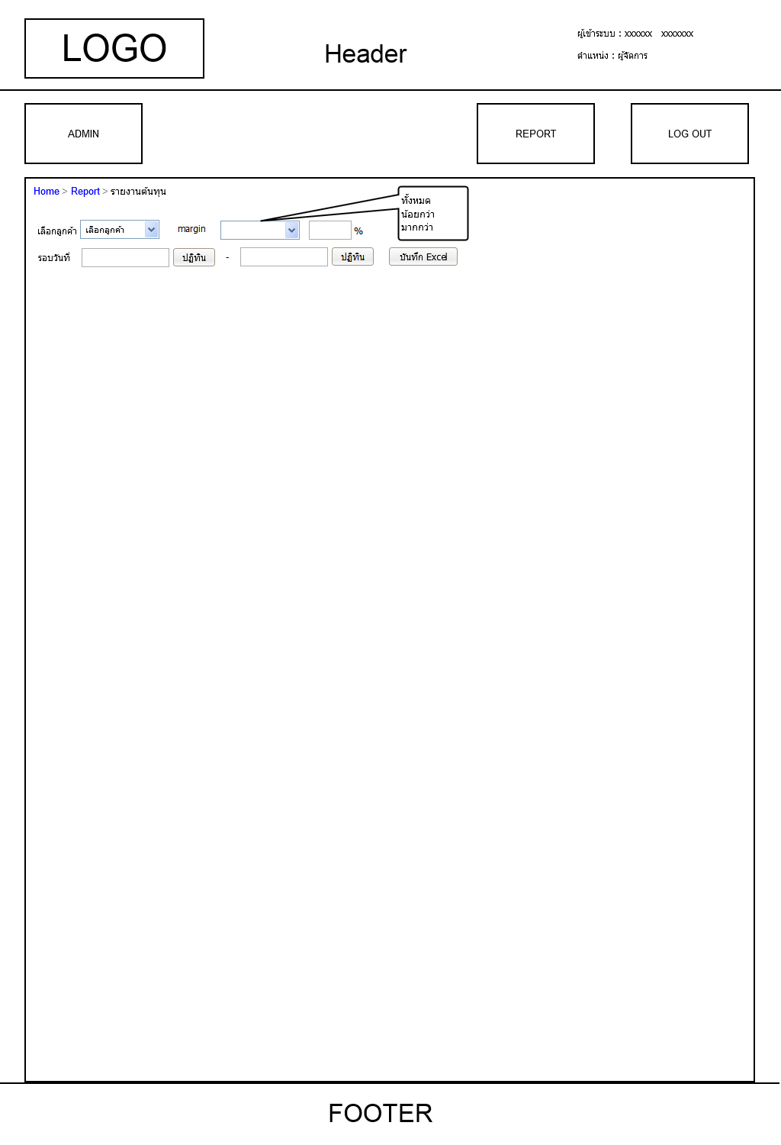
MHL_R4.1_rptCost : หน้ารายงานต้นทุน
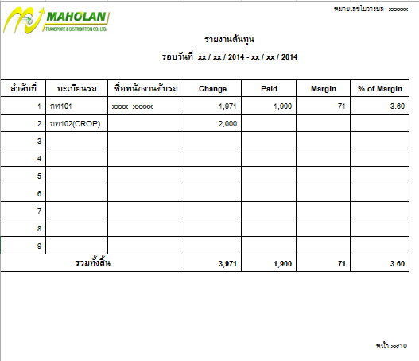

MHL_R4.2_rptCost : หน้าสรุปข้อมูลต้นทุนพนักงาน เป็นรูปแบบ Excel

HOME
REPORT
รายงานต้นทุน

หน้ารายงานสรุปการวิ่งรถ
Screen Flow ID | MHL_R5_rptRun
Screen Flow Name | หน้ารายงานสรุปการวิ่งรถ
Scope | หน้ารายงานสรุปการวิ่งรถ เป็นหน้าสำหรับแสดงรายงานสรุปการวิ่งรถ รูปแบบไฟล์ Excel
Level | Business Requirement
Screen Flow
Functional Requirement
- แสดงข้อมูลรายงานวิ่งรถตามรอบวันที่เริ่มต้น – สิ้นสุด
- สามารถแสดงข้อมูลการวิ่งรถตามลูกค้าที่เลือกได้
- แสดงข้อมูลรายงานรูปแบบเป็นไฟล์ excel
- ผู้ที่สามารถจัดการข้อมูลหักค่าใช้จ่ายของพนักงาน คือ ฝ่ายบัญชี / Admin
Screen Reference
- หน้ารายงานการวิ่งรถ | Refer to Screen ID : MHL_R5.1_rptRun
- หน้ารายงานสรุปการวิ่งรถ เป็นรูปแบบ Excel | Refer to Screen ID : MHL_R5.2_rptRun
MHL_R5.1_rptRun : หน้ารายงานการวิ่งรถ

HOME
REPORT
รายงานสรุปการวิ่งรถ

